راه‌اندازی و تنظیمات پایه آسود ERP
از ورود و داشبورد تا کارتابل، ساخت سازمان، دوره‌های مالی، نمودار حساب‌ها و تفصیلی شناور
نسخه مستند: ۱۴۰۵/۰۵ • مناسب مدیر سیستم و مدیر حسابداری

راهنمای مطالعه

فهرست صفحات
ترتیب این سند مطابق مسیر واقعی کاربر در سامانه تنظیم شده است.
ورود و انتخاب زمینه فعال ۳
داشبورد اصلی و ریبون ۴
کارتابل و گردش تأیید ۵–۱۰
ورود به تنظیمات پایه ۱۱
داشبورد تنظیمات ۱۲
انتخاب نوع واحد سازمانی ۱۳
ایجاد هلدینگ ۱۴
ایجاد شرکت حقوقی ۱۵–۱۶
ایجاد شخص حقیقی ۱۷
ایجاد شعبه ۱۸–۱۹
مشاهده ساختار سازمانی ۲۰
تنظیمات عمومی مالی ۲۱
سال مالی و دوره مالی ۲۲–۲۳
قفل و بازگشایی دوره ۲۴
نمودار و فرم حساب ۲۵–۲۶
تفصیلی شناور ۲۷–۲۹
وضعیت صفحات بعدی ۳۰
چک‌لیست استفاده روزانه ۳۱
نشانه وضعیت:عملیاتیصفحه به API متصل است.طراحی بعدیتصویر آماده است ولی اجرای کامل در برش بعدی است.

مرحله ۱

ورود و انتخاب زمینه فعال
معرفی صفحه:نقطه شروع سامانه برای احراز هویت و تعیین محدوده داده‌های قابل مشاهده و ثبت.
نام کاربری و رمز | شرکت فعال | شعبه فعال | پروفایل و مجوز

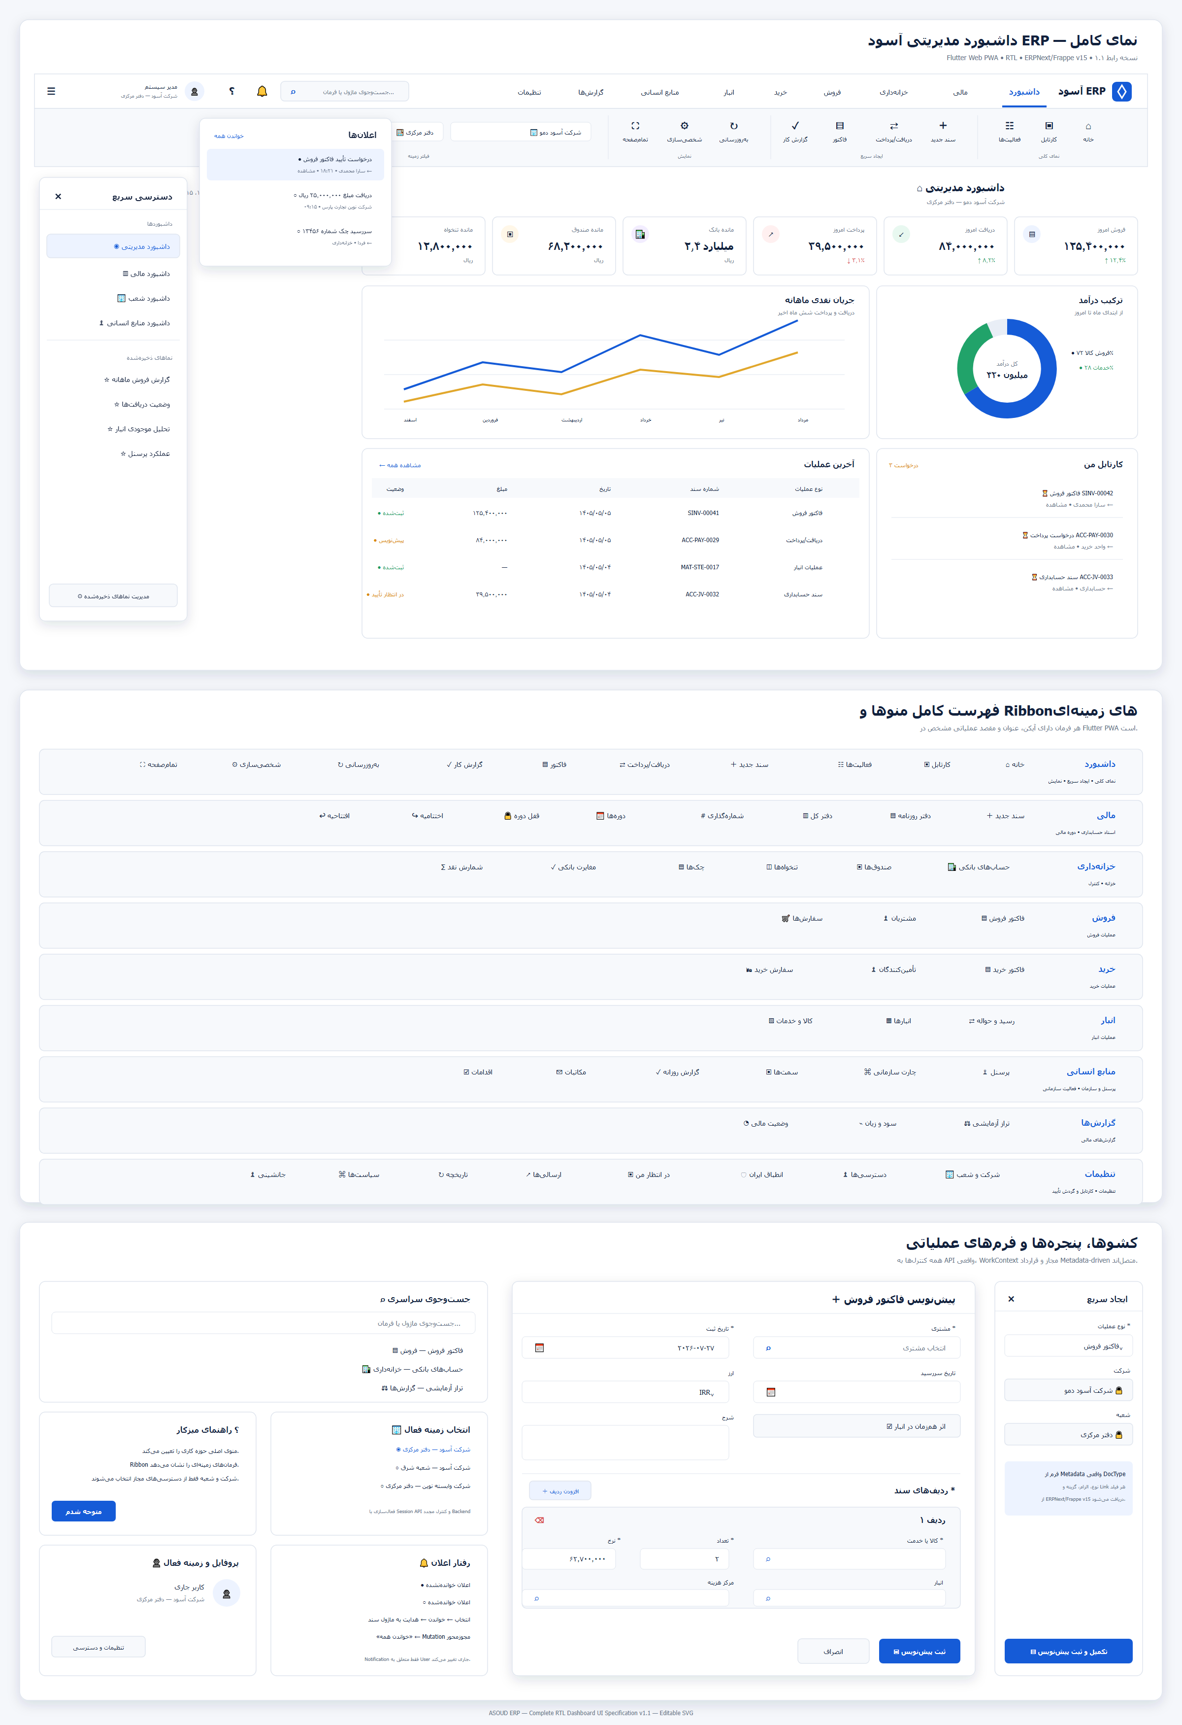  نمای داشبورد پس از احراز هویت و انتخاب زمینه | وضعیت:عملیاتیاحراز هویت توسط Frappe/ERPNext انجام می‌شود.  ۱ نشانی سامانه را باز کنید و نام کاربری و رمز عبور سازمانی را وارد کنید.  ۲ پس از ورود، از نوار بالای سامانه شرکت فعال را انتخاب کنید.  ۳ اگر دسترسی شعبه دارید، شعبه فعال را نیز تعیین کنید. تمام اطلاعات بعدی در همین زمینه ذخیره می‌شوند.  ۴ با ورود موفق، داشبورد اصلی به‌صورت خودکار بارگذاری می‌شود.  مهم:قبل از ایجاد سال مالی، حساب یا تفصیلی، نام شرکت فعال در بالای صفحه را کنترل کنید.

مرحله ۲

داشبورد اصلی و ریبون فرمان‌ها
معرفی صفحه:داشبورد، میزکار روزانه کاربر و نقطه ورود به همه ماژول‌هاست.
منوی اصلی | زمینه شرکت/شعبه | ریبون فرمان‌ها | کارت‌های آماری | اعلان و کارتابل

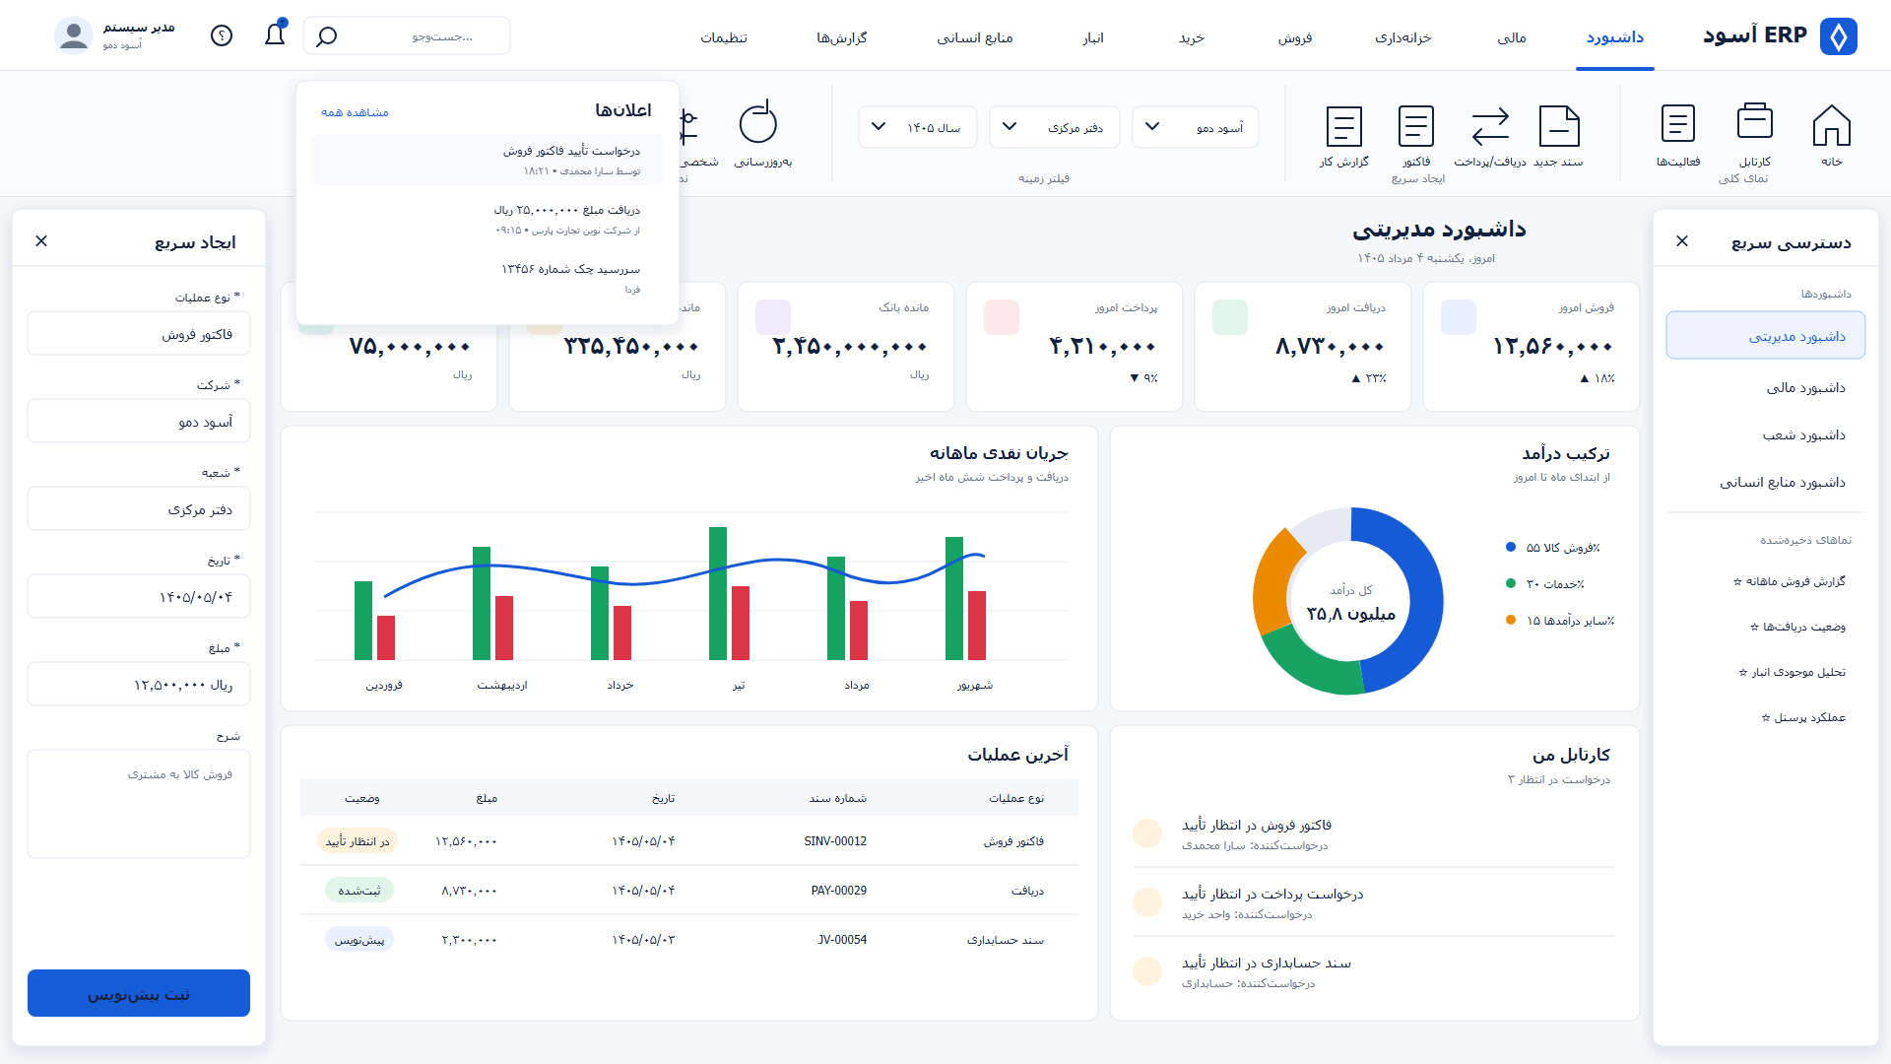  ریبون زمینه‌ای، کارت‌های آماری و ابزارهای سریع | دکمه یا بخش کاربرد  منوی اصلی بالا انتخاب حوزه کاری مانند مالی، خزانه، فروش، خرید، انبار، منابع انسانی و تنظیمات.  شرکت / شعبه تغییر زمینه فعال؛ داده‌های صفحه دوباره با مجوز همان زمینه بارگذاری می‌شوند.  جست‌وجو جست‌وجوی ماژول یا فرمان و انتقال مستقیم به مقصد.  دسترسی سریع بازکردن نماهای پرکاربرد و ذخیره‌شده.  علامت + ایجاد سریع سند از قراردادهای مجاز.  زنگ اعلان نمایش اعلان‌ها و انتقال به سند مرتبط.  کارتابل مشاهده موارد در انتظار تأیید.  راهنما / پروفایل راهنمای میزکار، اطلاعات کاربر و دسترسی به تنظیمات.  مسیر این راهنما:منوی اصلی ←تنظیمات←داشبورد تنظیمات.

صفحه نهایی کارتابل

نمای اصلی کارتابل و گردش تأیید
معرفی صفحه:این صفحه مرکز مشاهده و اقدام روی درخواست‌های تأیید است و پنج نمای مستقل را در یک محیط نشان می‌دهد.
کارتابل من | ارسالی‌ها | تاریخچه | مسیرهای تأیید | کاربران و دسترسی

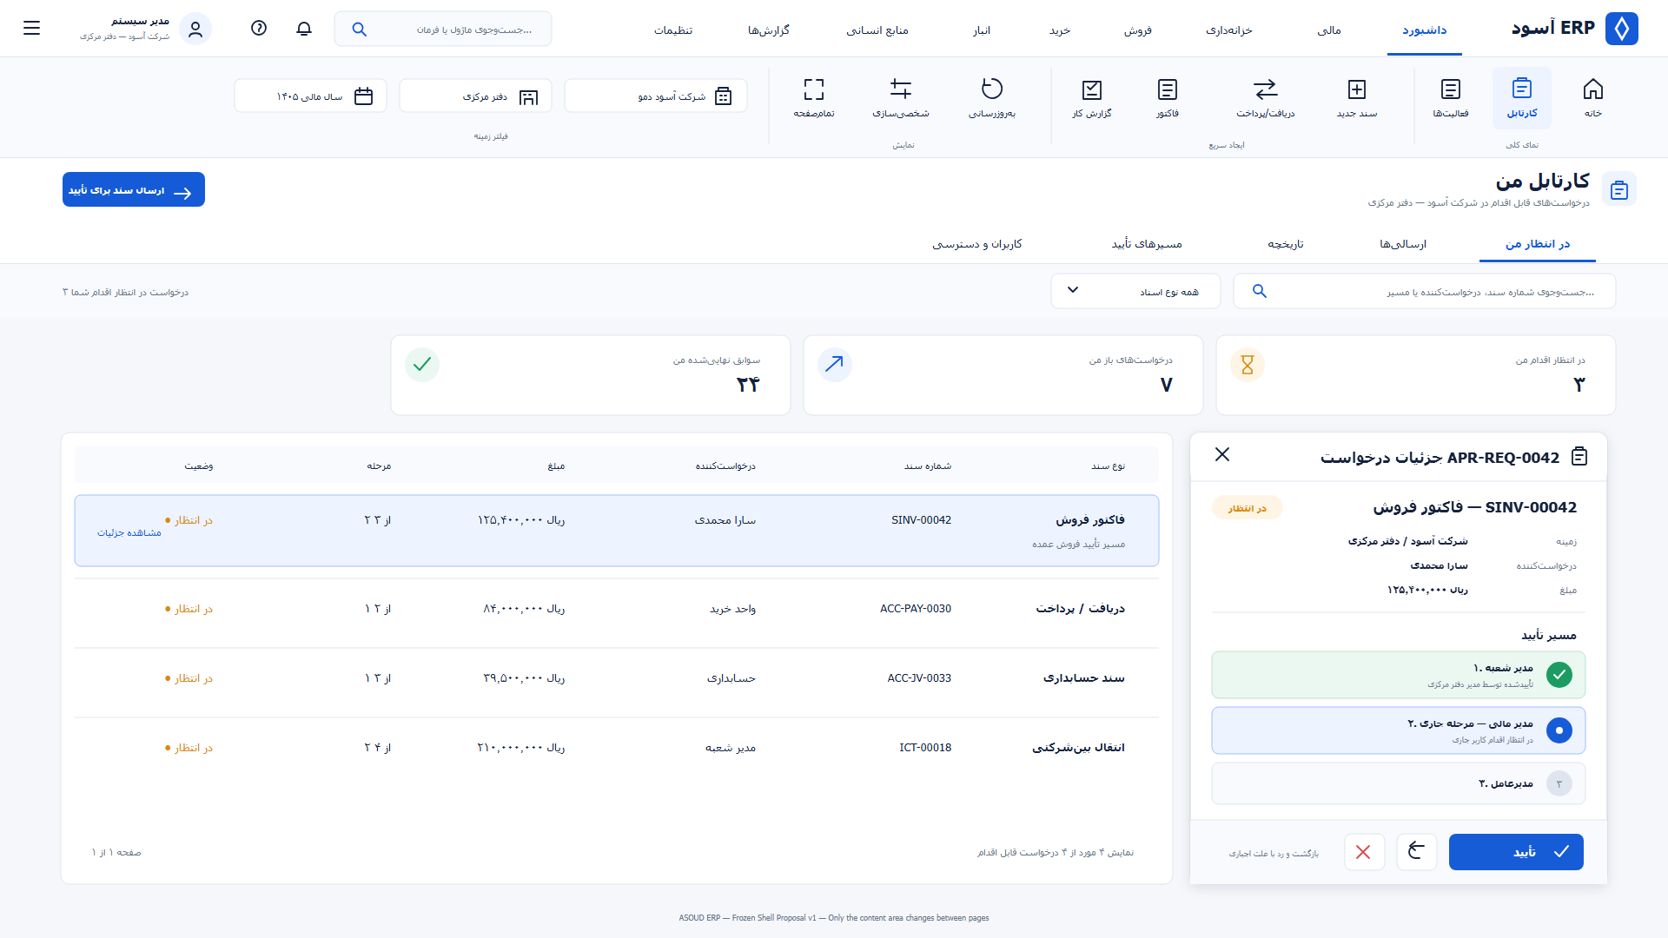  پوسته نهایی کارتابل هماهنگ با داشبورد اصلی | قسمت‌های صفحه  • نوار نماها:جابه‌جایی مستقیم میان پنج بخش کارتابل.  • جست‌وجو:شماره سند، درخواست‌کننده یا مسیر تأیید.  • فیلتر وضعیت:در انتظار، تأییدشده، ردشده، بازگشتی یا باطل‌شده.  • شمارنده‌ها:تعداد ورودی، درخواست باز و سابقه نهایی.  • جدول:فهرست درخواست‌ها با مبلغ، مرحله و وضعیت.  راهنمای استفاده  1. از منوی اصلیکارتابلرا انتخاب کنید.  2. نمای موردنظر را از نوار بالای صفحه بزنید.  3. با جست‌وجو و فیلتر، ردیف موردنظر را پیدا کنید.  4. روی ردیف کلیک کنید تا جزئیات باز شود.

کارتابل من

درخواست‌های در انتظار اقدام من
معرفی صفحه:فقط درخواست‌هایی نمایش داده می‌شوند که کاربر جاری در مرحله فعلی اجازه اقدام روی آن‌ها دارد.
شمارنده‌ها | جست‌وجو | جدول ورودی | پنل جزئیات | عملیات تصمیم

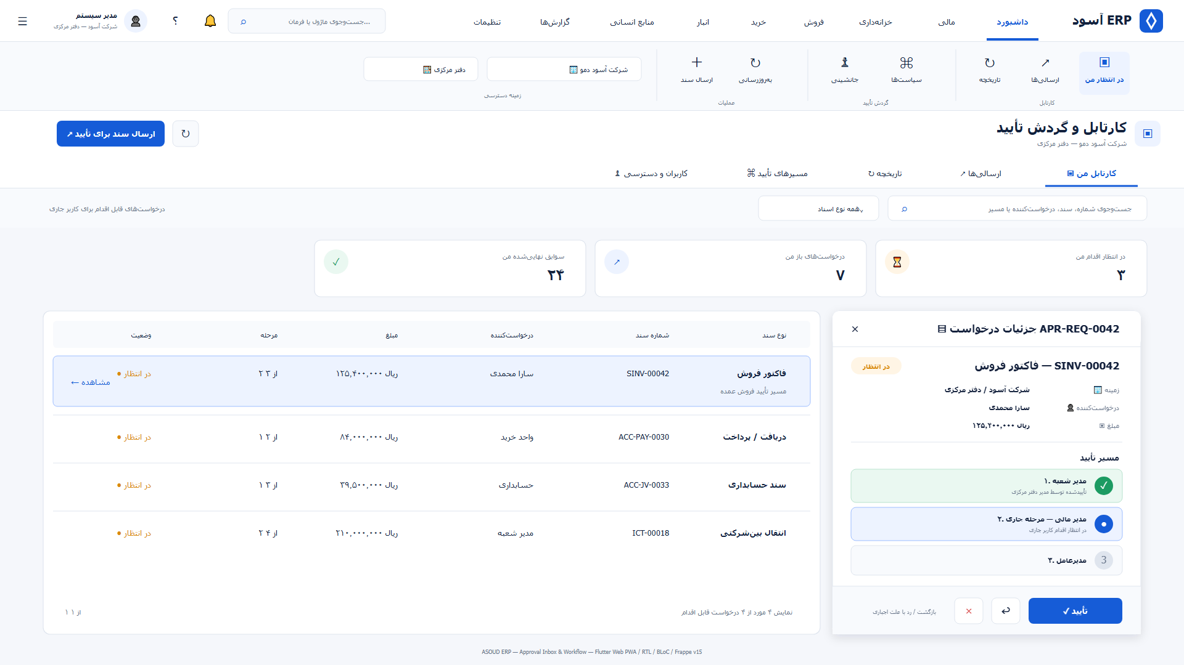 | قسمت‌های جدول  نوع و شماره سند، درخواست‌کننده، مبلغ، شماره مرحله و وضعیت جاری در هر ردیف دیده می‌شود.  راهنمای استفاده  ۱ در نوار کارتابل، کارتابل من را انتخاب کنید.  ۲ عبارت جست‌وجو را وارد و کلید جست‌وجو یا Enter را بزنید.  ۳ روی درخواست موردنظر کلیک کنید تا پنل جزئیات باز شود.  ۴ سند، مبلغ، درخواست‌کننده، سیاست و مراحل را کنترل کنید.  در نمای ورودی، فهرست براساس مجوز اقدام کاربر فیلتر می‌شود و امکان Self-approval در Backend کنترل می‌شود.

جزئیات درخواست

بررسی مسیر و ثبت تصمیم تأیید
معرفی صفحه:پنل جزئیات برای تصمیم‌گیری نهایی استفاده می‌شود و خلاصه سند، مسیر مرحله‌ای و سابقه اقدامات را کنار هم نشان می‌دهد.
خلاصه سند | زمینه Company/Branch | مسیر تأیید | تاریخچه اقدامات | تأیید/بازگشت/رد

 | دکمه نتیجه و روش استفاده  تأیید درخواست را به مرحله بعد می‌فرستد یا در آخرین مرحله نهایی می‌کند. قبل از اقدام، اطلاعات سند را کنترل کنید.  بازگشت برای اصلاح درخواست را با توضیح اجباری به درخواست‌کننده برمی‌گرداند.  رد فرآیند را رد می‌کند؛ دلیل تصمیم باید ثبت شود.  بستن جزئیات پنل را می‌بندد و فهرست بدون تغییر باقی می‌ماند.  ترتیب پیشنهادی کنترل  1. نوع و شماره سند را با درخواست تطبیق دهید.  2. زمینه شرکت و شعبه و مبلغ را بررسی کنید.  3. مرحله فعال و تأییدکننده‌های قبل را کنترل کنید.  4. تاریخچه توضیحات را بخوانید و سپس تصمیم را ثبت کنید.

ارسالی‌ها

درخواست‌های ایجادشده توسط من
معرفی صفحه:این نما وضعیت درخواست‌هایی را دنبال می‌کند که کاربر جاری آغاز کرده است.
فیلتر وضعیت | مرحله جاری | تأییدکننده فعلی | جزئیات مسیر

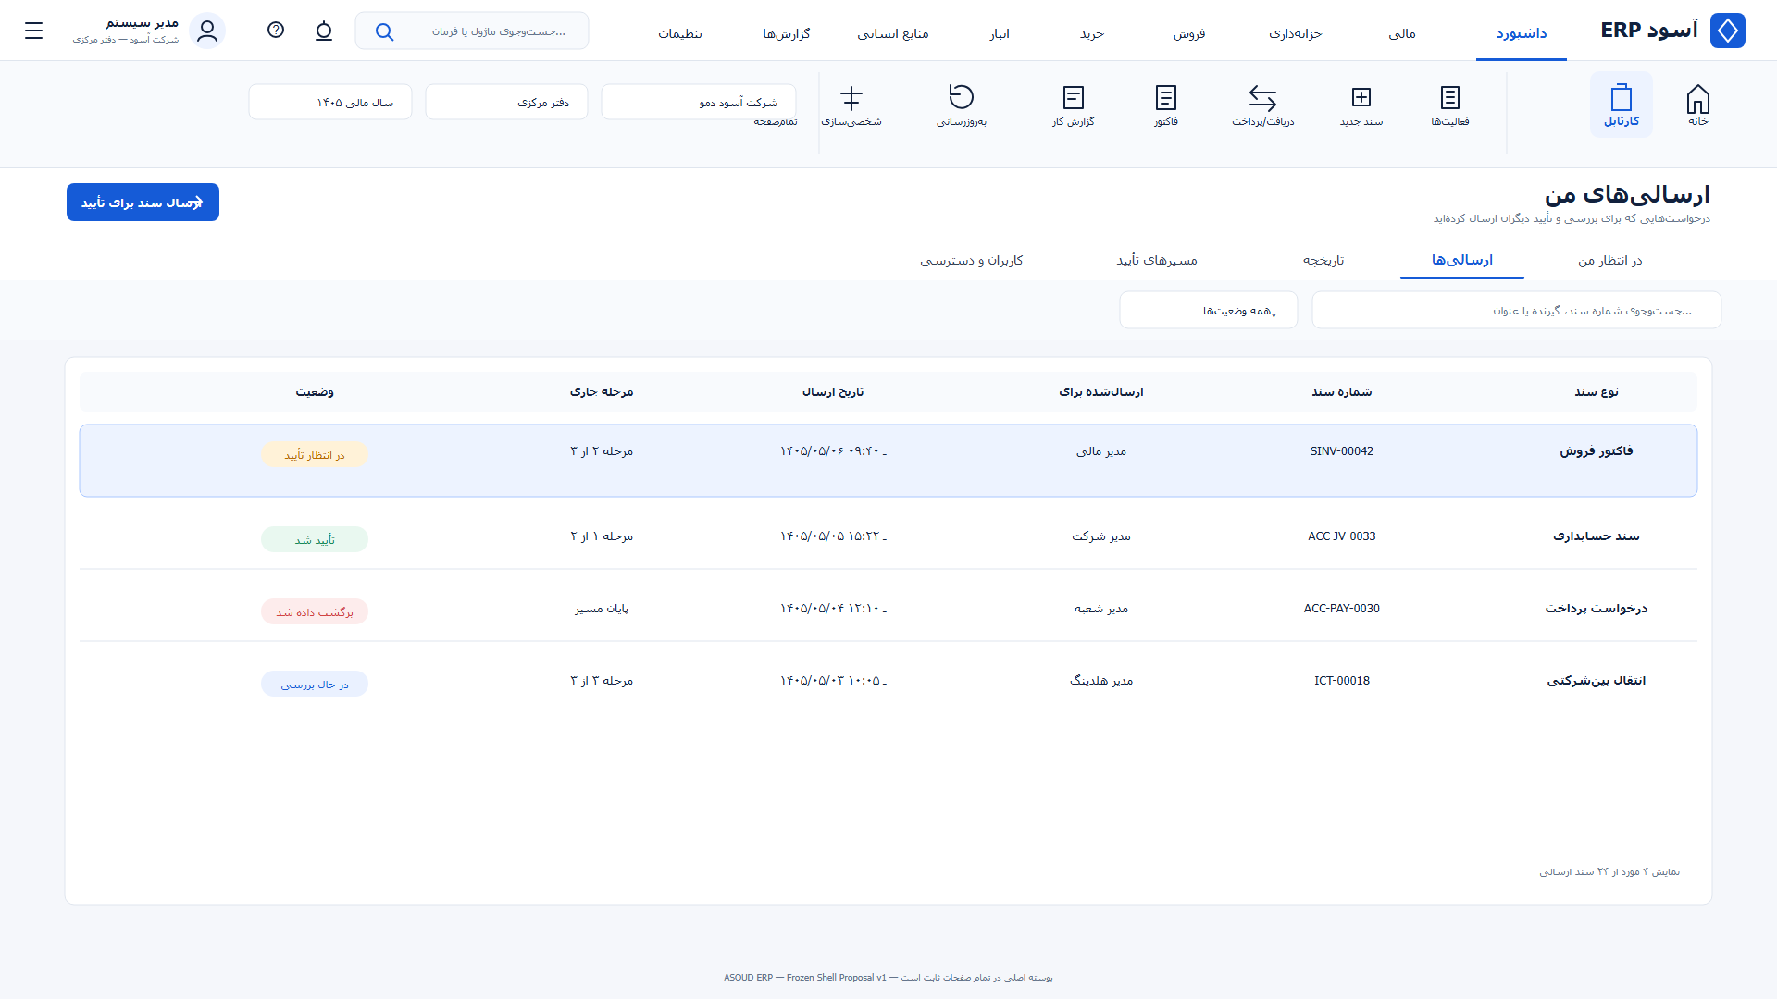 | راهنمای استفاده  ۱ تب ارسالی‌ها را انتخاب کنید.  ۲ از فیلتر وضعیت برای نمایش درخواست‌های باز، تأییدشده، ردشده یا بازگشتی استفاده کنید.  ۳ روی ردیف کلیک کنید تا مرحله و شخص اقدام‌کننده فعلی مشخص شود.  ۴ اگر درخواست بازگشته است، سند مبدأ را اصلاح و دوباره وارد مسیر تأیید کنید.  تفاوت با کارتابل من:اینجا مالک درخواست هستید، نه الزاماً تأییدکننده مرحله.

تاریخچه کارتابل

سوابق نهایی‌شده و اقدامات ثبت‌شده
معرفی صفحه:تاریخچه برای پیگیری تصمیم‌های گذشته و مشاهده مسیر کامل درخواست‌های خاتمه‌یافته است.
جست‌وجوی سابقه | فیلتر نتیجه | زمان اقدام | عامل اقدام | توضیحات

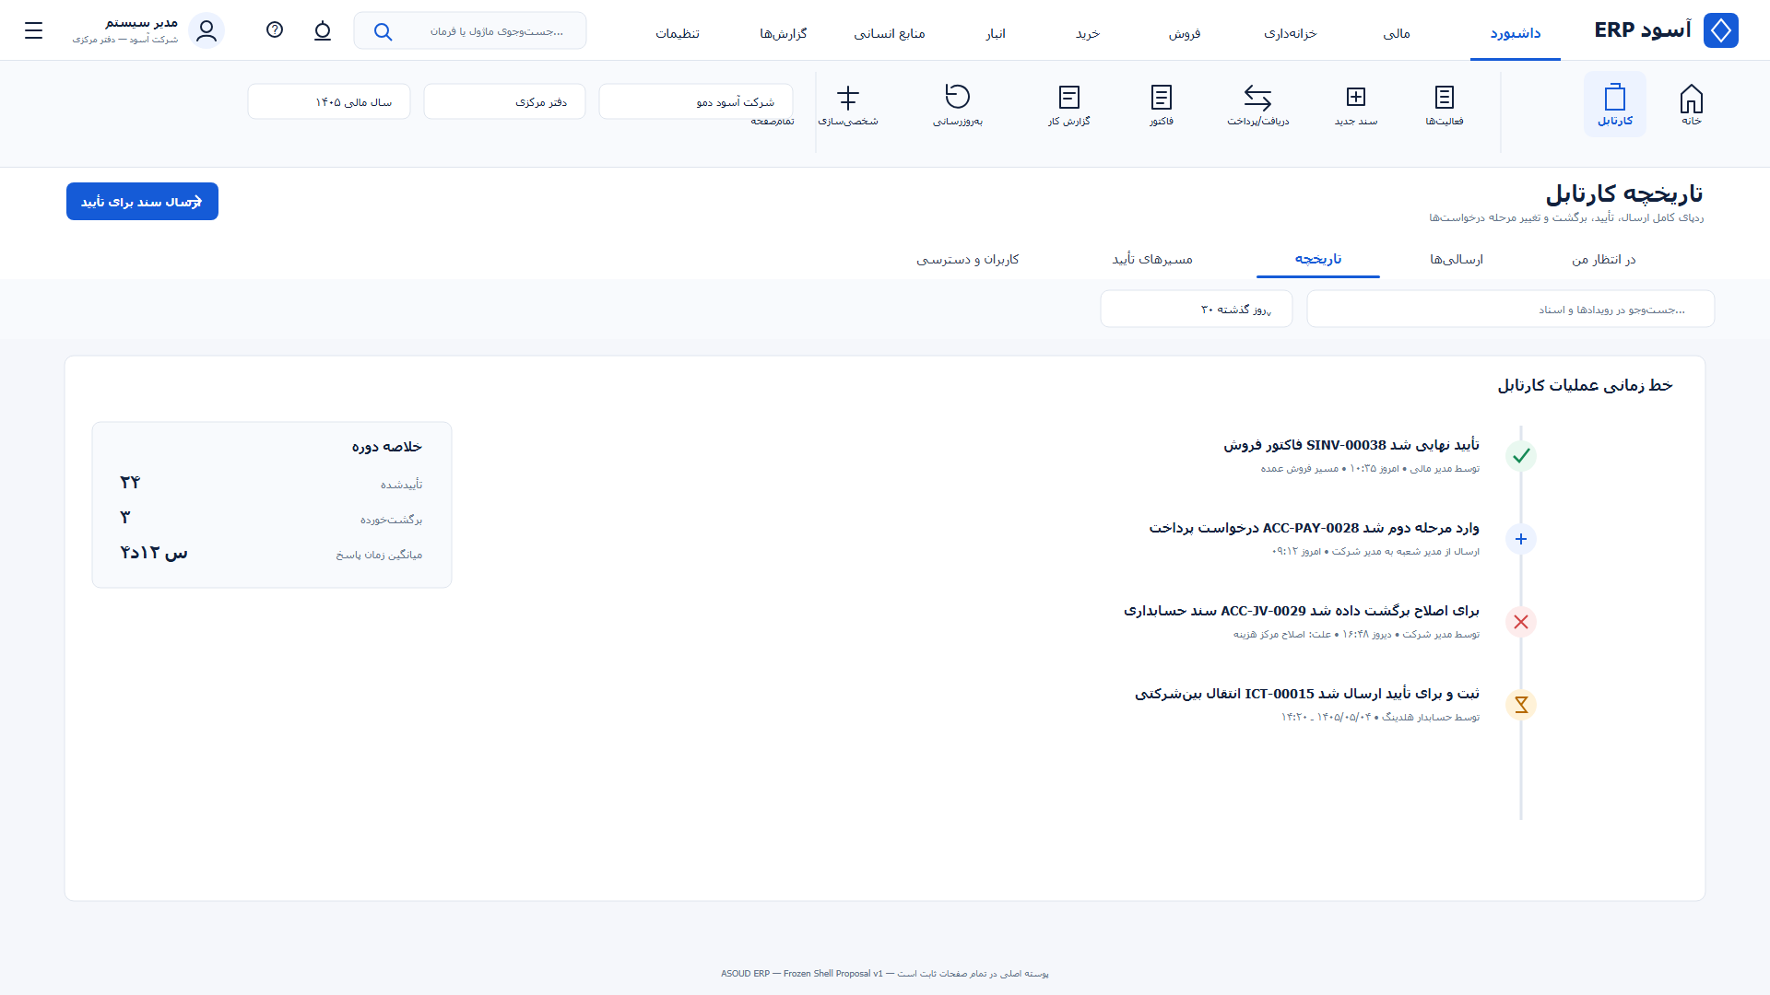 | قسمت‌های صفحه  فهرست اسناد نهایی‌شده، وضعیت نهایی، آخرین مرحله و اطلاعات درخواست‌کننده نمایش داده می‌شود. با بازکردن هر ردیف، تمام اقدامات مرحله‌ای قابل مشاهده است.  راهنمای استفاده  1. تبتاریخچهرا باز کنید.  2. نتیجه موردنظر را از فیلتر وضعیت انتخاب کنید.  3. شماره سند یا نام درخواست‌کننده را جست‌وجو کنید.  4. ردیف را باز و زمان، عامل و توضیح هر اقدام را بررسی کنید.  این صفحه فقط برای مشاهده و حسابرسی است و دکمه تصمیم‌گیری فعال ندارد.

مدیریت کارتابل

مسیرهای تأیید و کاربران دارای دسترسی
معرفی صفحه:مدیر سیستم از این دو نما سیاست‌های گردش و دامنه دسترسی کاربران را کنترل می‌کند.
کاتالوگ سیاست‌ها | مراحل و نقش‌ها | حد مبلغ | Company/Branch | زمان‌بندی دسترسی

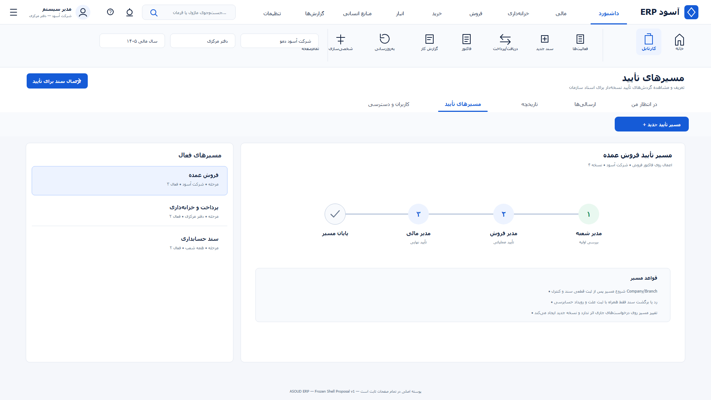  مسیرها، مراحل و نقش‌های تأیید | 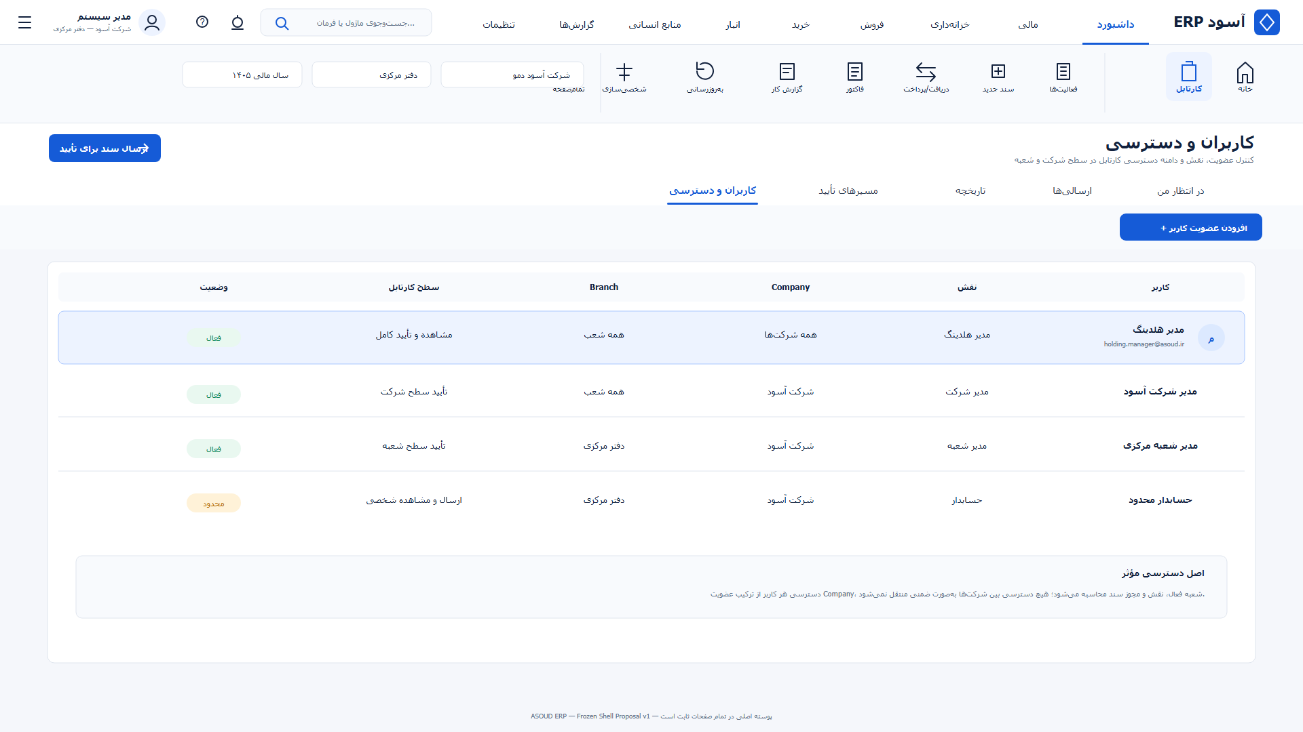  دامنه دسترسی Company/Branch

بخش | راهنمای استفاده
مسیرهای تأیید | سیاست را انتخاب و ترتیب مراحل، نقش تأییدکننده، محدوده مبلغ و فعال‌بودن مسیر را بررسی کنید.
کاربران و دسترسی | کاربر را پیدا، Company/Branch مجاز و بازه زمانی دسترسی را تعیین و ذخیره کنید.
جانشینی | فرمان جانشینی از ریبون کارتابل به نمای دسترسی هدایت می‌شود؛ بازه جانشینی باید محدود و قابل حسابرسی باشد.

مرحله ۳

ورود به تنظیمات پایه
معرفی صفحه:درگاه ورود مدیر سیستم به تنظیمات سازمان، مالی، دسترسی و کنترل.
ریبون تنظیمات | تنظیمات سازمانی | تنظیمات مالی | کنترل و دسترسی

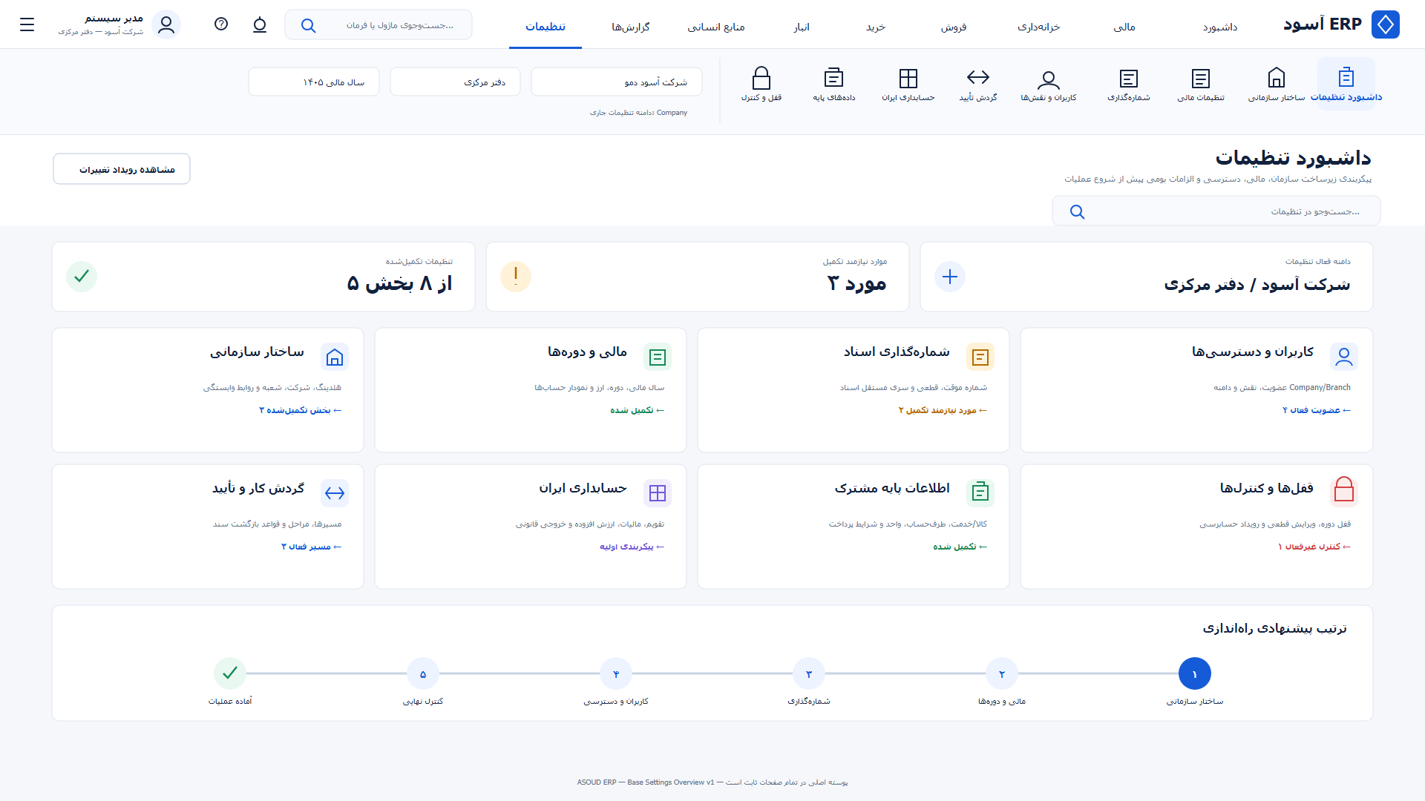  نمای کلی تنظیمات پایه و مسیرهای در دسترس | دو مسیر ورود  1. از منوی اصلی، حوزهتنظیماترا انتخاب کنید.  2. در ریبون، یکی از فرمان‌هایداشبورد تنظیمات،ساختار سازمانییاتنظیمات مالیرا بزنید.  فرمان صفحه بعد  داشبورد تنظیمات کارت‌های وضعیت و میانبرهای تنظیمات.  ساختار سازمانی درخت هلدینگ ← شرکت ← شعبه.  تنظیمات مالی عمومی، نمودار حساب‌ها و تفصیلی‌های شناور.  شماره‌گذاری مسیر ماژولانتقال به بخش مرتبط حسابداری ایران.  کاربران، گردش تأیید و کنترل مسیر ماژولاز منوی اصلی سامانه باز می‌شوند.

مرحله ۴

داشبورد تنظیمات
معرفی صفحه:خلاصه وضعیت پیکربندی و میانبر ورود به صفحات عملیاتی تنظیمات.
شمار واحدها | کارت‌های تنظیمات | تب‌های اصلی | واحد سازمانی جدید

 | در بالای صفحه سه تب ثابت وجود دارد:  دکمه نتیجه  داشبورد تنظیمات شمار هلدینگ‌ها، شرکت‌ها، شعب و کارت‌های میانبر را نشان می‌دهد.  ساختار سازمانی ساختار درختی واحدها را باز می‌کند.  تنظیمات مالی تنظیمات شرکت فعال را باز می‌کند.  واحد سازمانی جدید پنجره انتخاب نوع هلدینگ، شرکت/شخص یا شعبه را باز می‌کند.  کارتساختار سازمانیو کارتمالی و دوره‌هاقابل کلیک هستند. کارت‌هایی که عبارت «از منوی اصلی سامانه» دارند، از ریبون اصلی باز می‌شوند.

مرحله ۵

انتخاب نوع واحد سازمانی
معرفی صفحه:پنجره تعیین نوع موجودیتی که باید ایجاد شود؛ انتخاب اینجا تعداد و محتوای مراحل بعدی را مشخص می‌کند.
هلدینگ | شرکت یا شخص | شعبه | انصراف

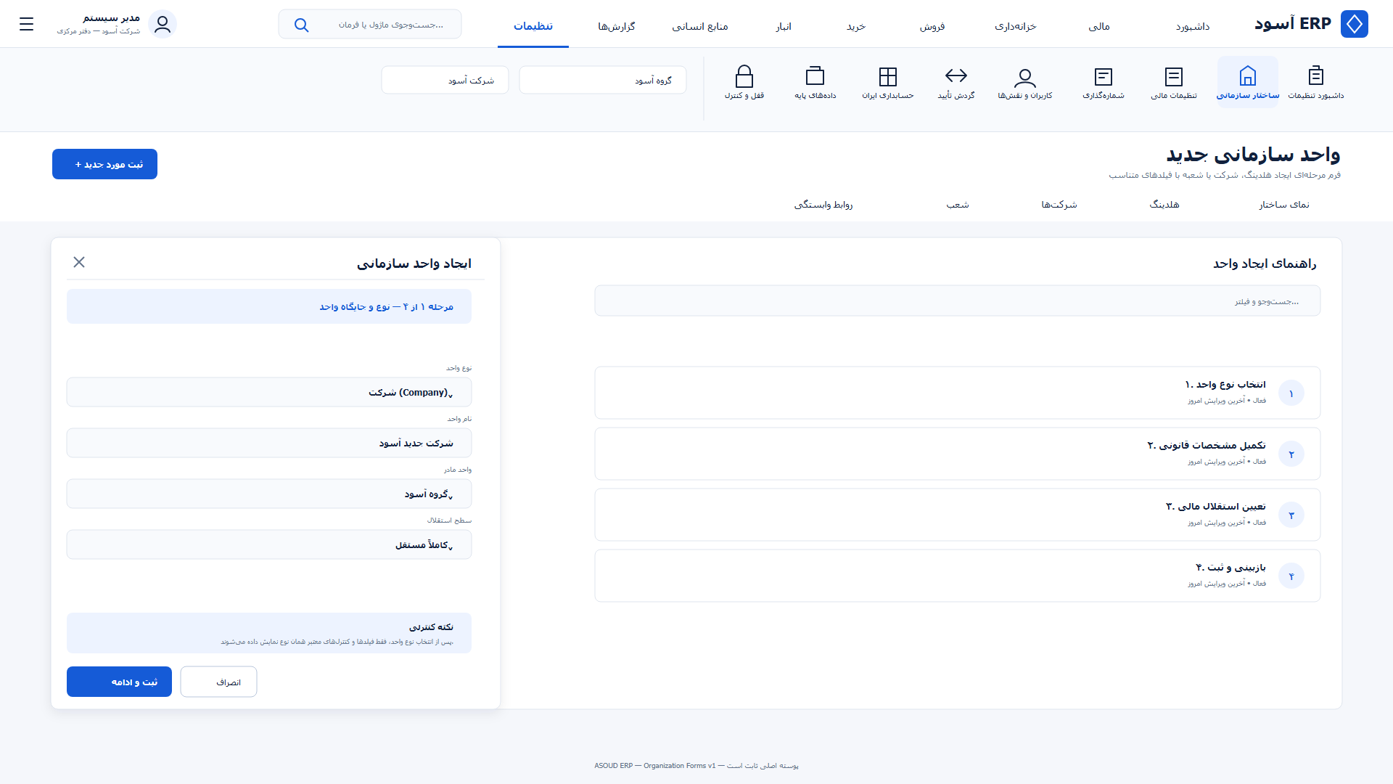 | ۱ روی واحد سازمانی جدید کلیک کنید.  ۲ یکی از سه نوع زیر را انتخاب کنید:  انتخاب فرم بعدی  هلدینگ فرم سه‌مرحله‌ای هویت، تلفیق و بازبینی.  شرکت یا شخص فرم چهارمرحله‌ای؛ نوع شخصیت حقیقی یا حقوقی در مرحله اول تعیین می‌شود.  شعبه فرم چهارمرحله‌ای هویت، منابع، دسترسی و بازبینی.  انصرافپنجره را بدون ذخیره می‌بندد. دکمهبعدیفقط پس از تکمیل فیلدهای الزامی فعال/موفق خواهد بود.

ایجاد هلدینگ

هلدینگ: از فهرست تا ثبت نهایی
معرفی صفحه:فرم سه‌مرحله‌ای ایجاد بالاترین سطح سازمانی و تنظیم مبانی گزارش تلفیقی.
هویت | تنظیمات تلفیق | بازبینی | ثبت نهایی

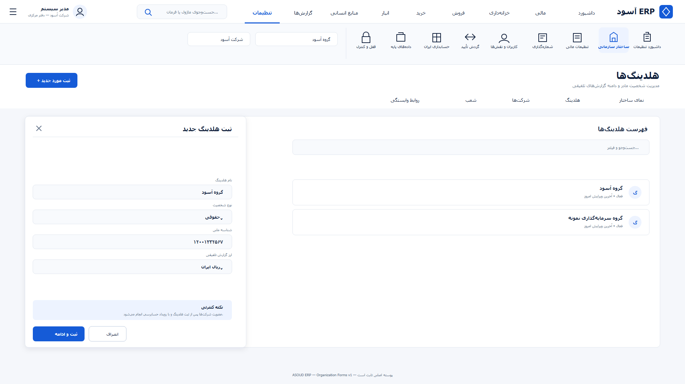  مرحله هویت و ایجاد هلدینگ | 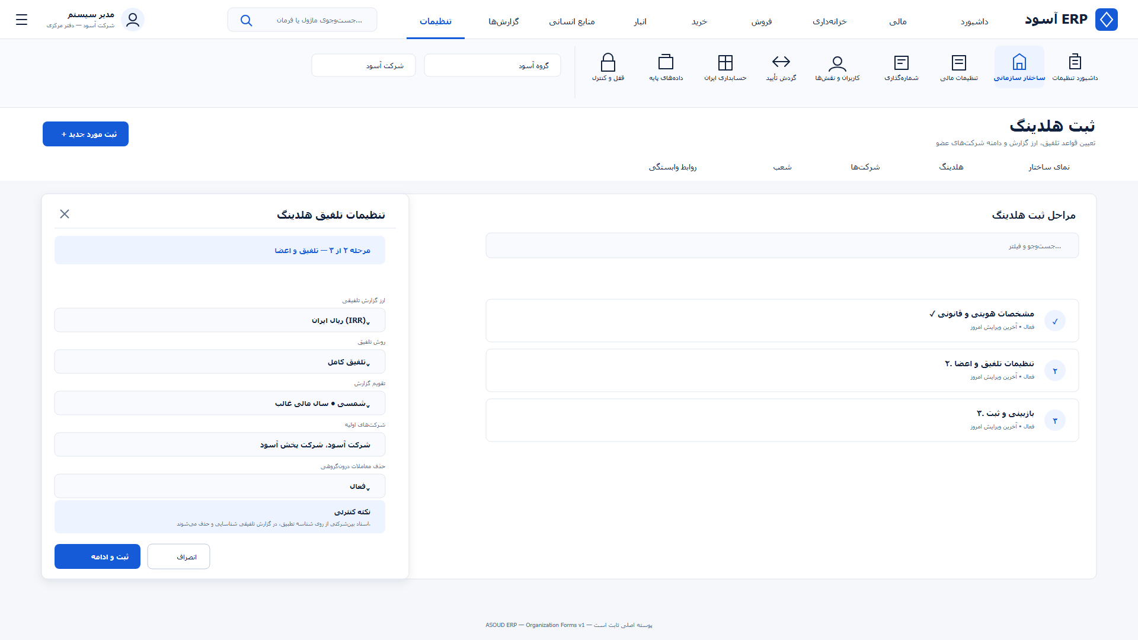  مرحله تنظیمات تلفیق

مرحله ۱ — هویت  نام هلدینگ، کد یکتا و اطلاعات پایه را وارد کنید وبعدیرا بزنید.  مرحله ۲ — تلفیق  ارز و روش تلفیق و تنظیمات حذف معاملات درون‌گروهی را کنترل کنید. | مرحله ۳ — بازبینی  خلاصه اطلاعات را در تصویر بازبینی بررسی کنید.  قبلی:بازگشت بدون از دست رفتن اطلاعات.  ثبت/ذخیره:ایجاد هلدینگ و بازگشت به داشبورد تنظیمات.

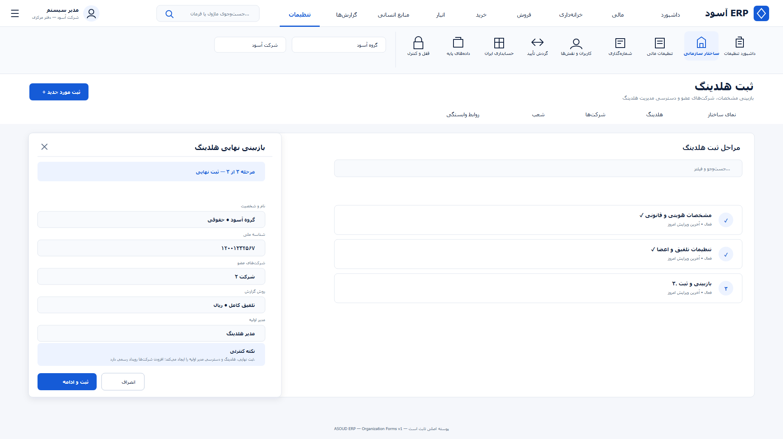

ایجاد شرکت حقوقی

شرکت: مرحله هویت و ارتباط سازمانی
معرفی صفحه:دو مرحله اول برای تعریف شخصیت شرکت و جایگاه آن در هلدینگ استفاده می‌شود.
نوع شخصیت | شناسه‌های قانونی | هلدینگ والد | رابطه سازمانی

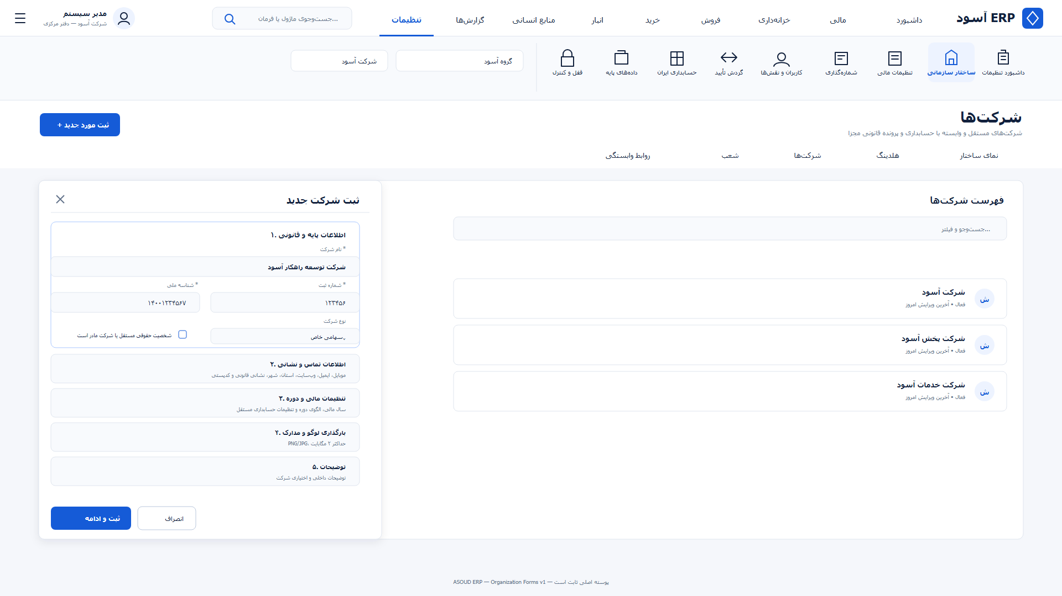  مرحله اول: مشخصات شرکت و نوع شخصیت | 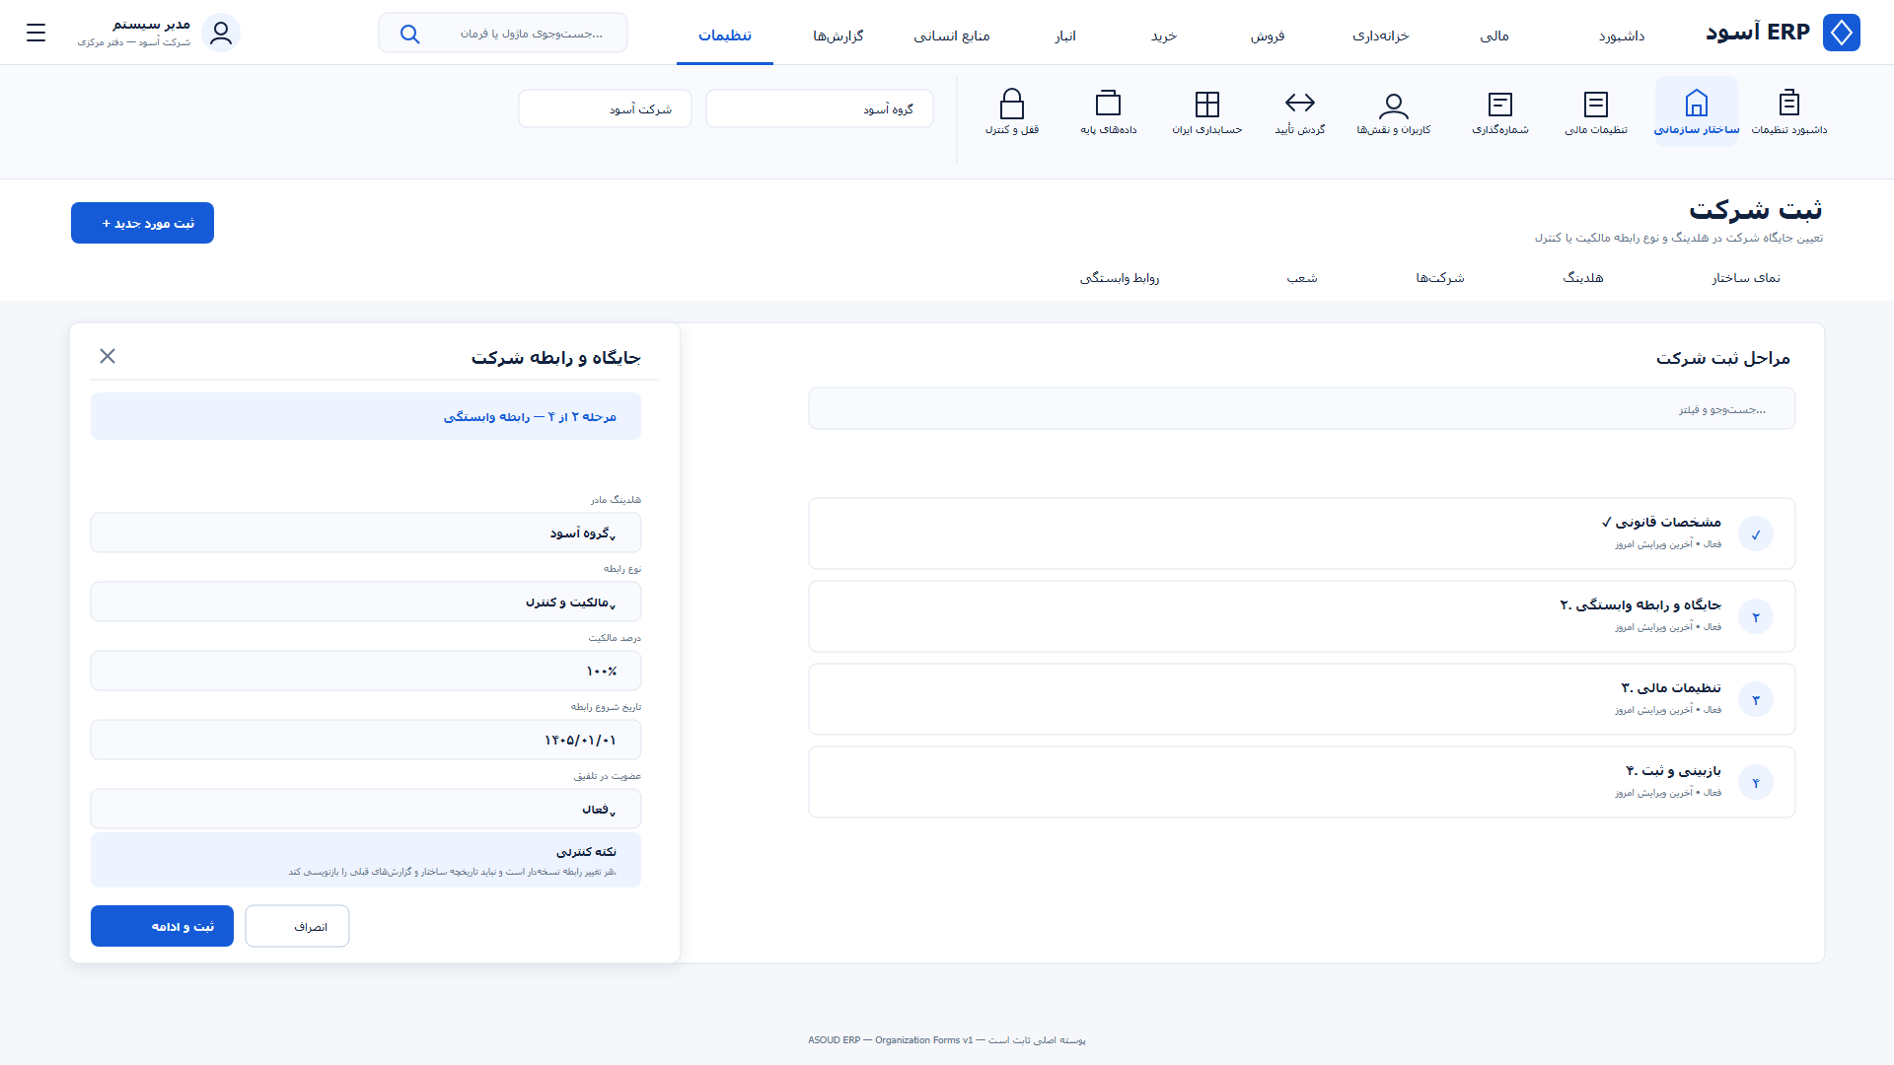  مرحله دوم: ارتباط با هلدینگ و زمینه سازمانی

مرحله | کار کاربر | دکمه بعدی
هویت | نوع شخصیت حقوقی، نام شرکت، کد، شناسه‌ها و اطلاعات الزامی را وارد کنید. | بازکردن مرحله ارتباط.
ارتباط | هلدینگ والد و رابطه سازمانی را انتخاب کنید. | بازکردن مرحله حسابداری.
قبلی | برای اصلاح اطلاعات مرحله قبل استفاده می‌شود. | اطلاعات واردشده حفظ می‌شوند.

ایجاد شرکت حقوقی

شرکت: حسابداری و بازبینی
معرفی صفحه:دو مرحله پایانی برای تعیین تنظیمات اولیه حسابداری و کنترل همه داده‌ها پیش از ثبت Company است.
ارز قانونی | الگوی حساب | تنظیم مالی اولیه | خلاصه ثبت

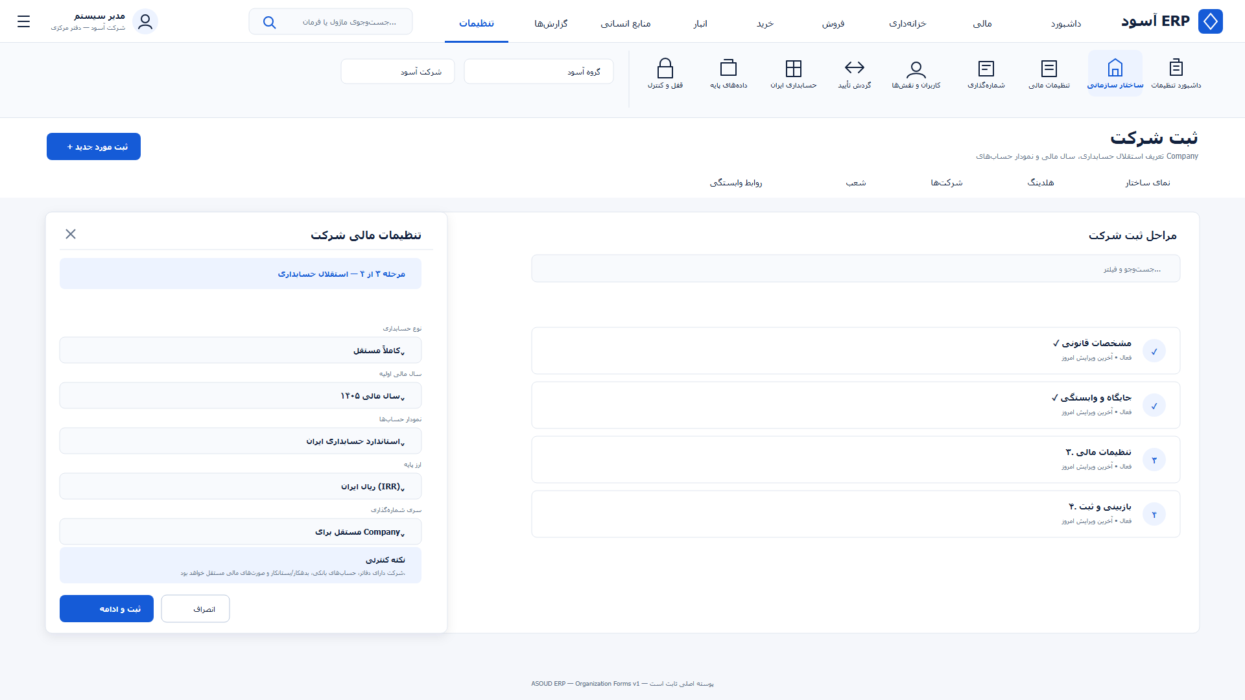  مرحله سوم: تنظیمات اولیه حسابداری | 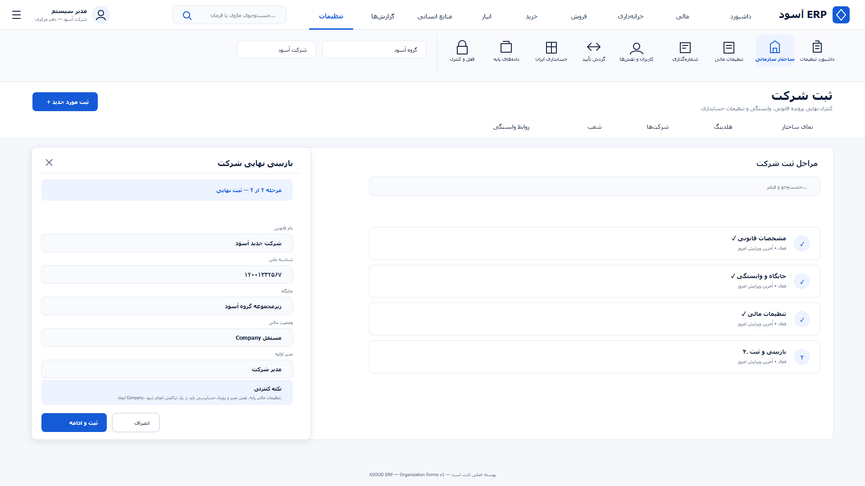  مرحله چهارم: کنترل و ثبت نهایی

مرحله ۳ — حسابداری  • ارز قانونی دفتر کل ایران رویIRRکنترل می‌شود.  • الگوی نمودار حساب‌ها و تنظیمات مالی اولیه را انتخاب کنید.  • بابعدیبه صفحه بازبینی بروید. | مرحله ۴ — ثبت  • خلاصه همه مراحل را کنترل کنید.  • ثبت شرکتاطلاعات را به Backend ارسال می‌کند.  • ثبت تکراری با کلید idempotency کنترل می‌شود.

مسیر جایگزین شرکت

ایجاد شخص حقیقی
معرفی صفحه:همان جریان چهارمرحله‌ای شرکت با فیلدهای هویتی متناسب با شخص حقیقی.
مشخصات فردی | کد ملی | رابطه سازمانی | تنظیمات مالی

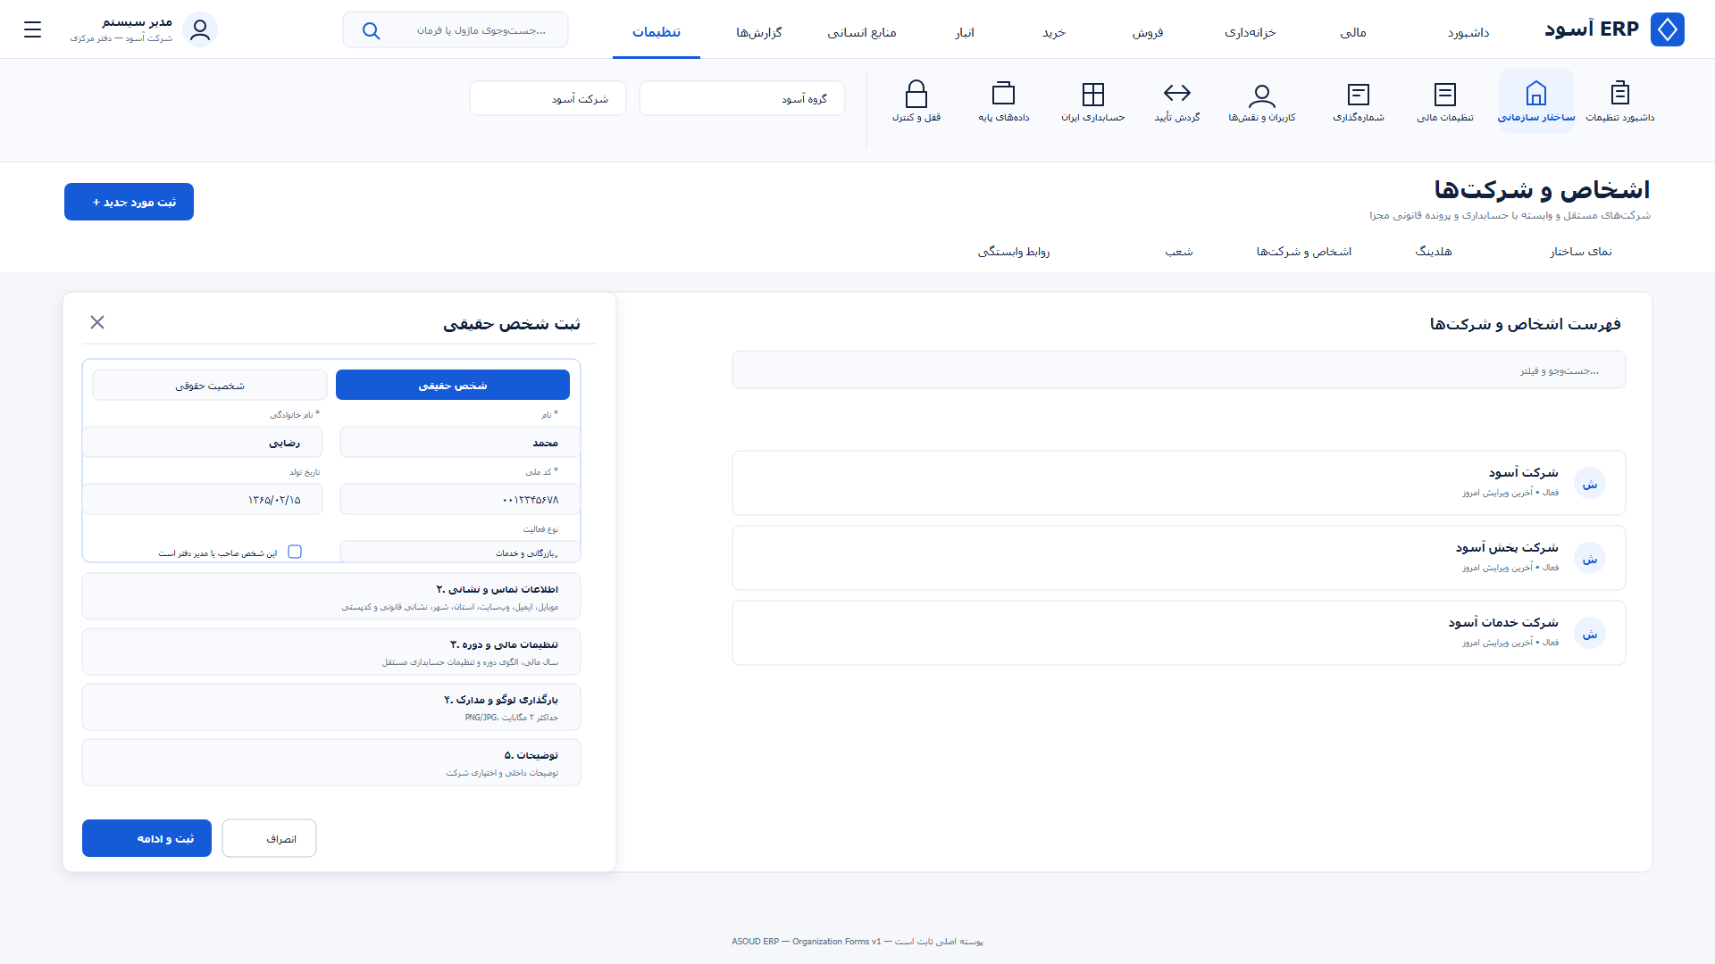 | در مرحله اول «شرکت یا شخص»، نوع شخصیت را رویحقیقیقرار دهید. فرم به‌صورت خودکار فیلدهای مناسب شخص را نمایش می‌دهد.  ۱ نام، نام خانوادگی، کد ملی و اطلاعات پایه را وارد کنید.  ۲ در مرحله ارتباط، هلدینگ یا رابطه سازمانی را تعیین کنید.  ۳ تنظیمات مالی اولیه را بررسی کنید.  ۴ در بازبینی نهایی، ثبت را بزنید.  دکمه‌هایبعدیوقبلیهمان رفتار مسیر شرکت حقوقی را دارند؛ فقط فیلدهای هویتی تغییر می‌کنند.

ایجاد شعبه

شعبه: هویت و منابع
معرفی صفحه:دو مرحله اول برای اتصال شعبه به شرکت مادر و تعریف منابع عملیاتی اختصاصی آن.
شرکت مادر | کد شعبه | منابع عملیاتی | انبار و صندوق

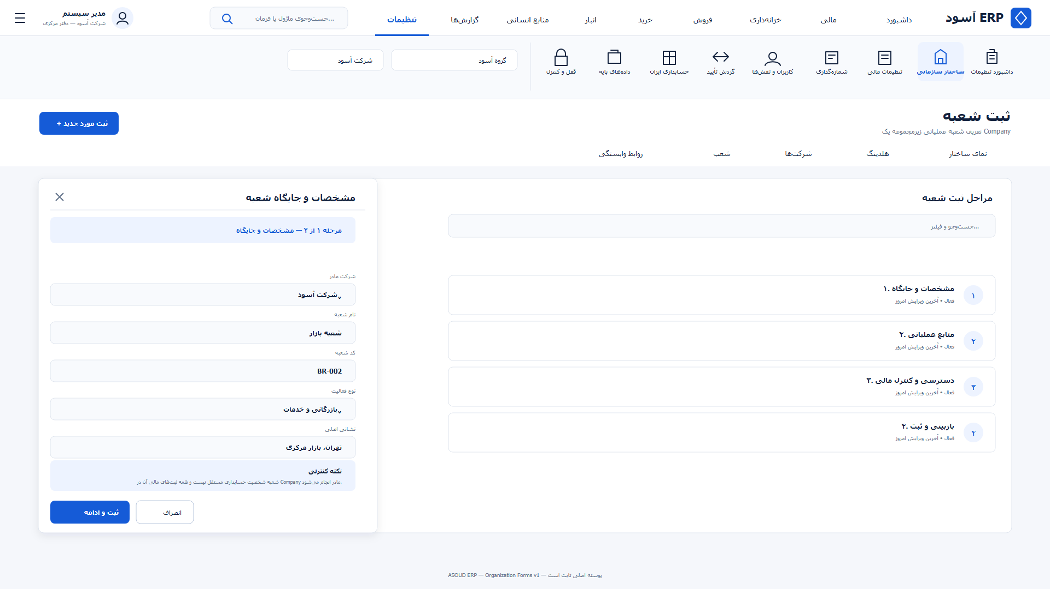  مرحله اول: مشخصات شعبه و شرکت مادر | 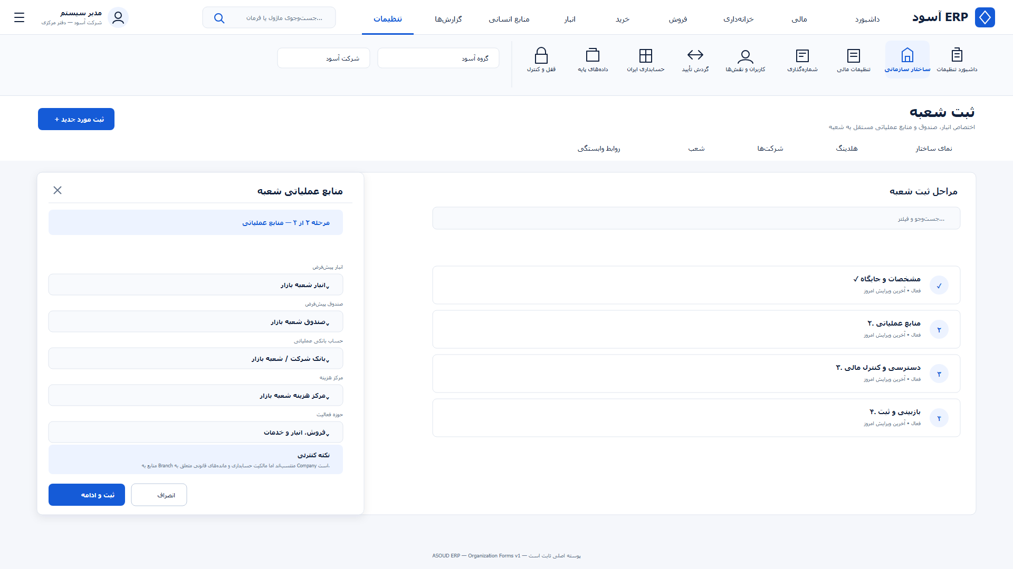  مرحله دوم: منابع و تنظیمات عملیاتی

مرحله | آموزش استفاده
هویت | شرکت مادر، نام شعبه، کد و مشخصات پایه را تعیین کنید.
منابع | منابع عملیاتی مانند انبار، صندوق یا تنظیمات موردنیاز شعبه را بررسی کنید.
بعدی | پس از اعتبارسنجی، مرحله دسترسی را باز می‌کند.

حسابداری قانونی شعبه از شرکت مادر ارث‌بری می‌شود؛ برای شعبه دفتر کل مستقل جدید ایجاد نکنید.

ایجاد شعبه

شعبه: دسترسی و بازبینی
معرفی صفحه:دو مرحله پایانی برای تعیین دامنه کاربران شعبه و ثبت نهایی آن.
کاربران | نقش‌ها | دامنه Branch | بازبینی و ثبت

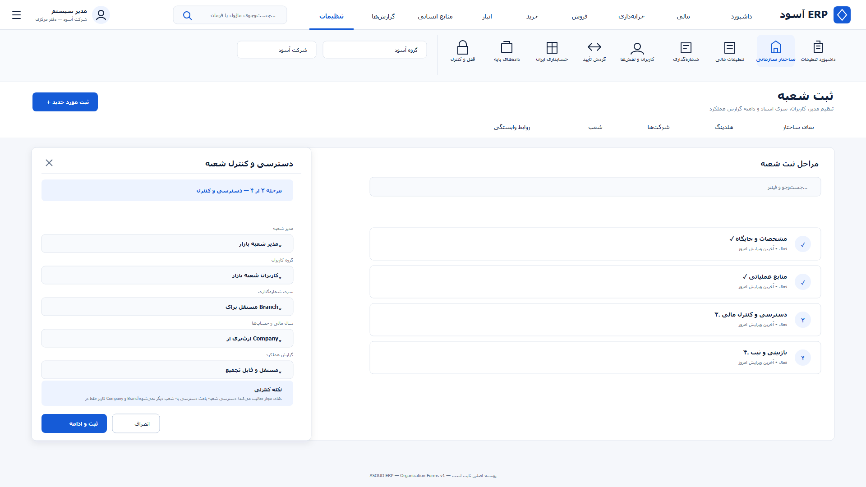  مرحله سوم: کنترل دسترسی‌ها | 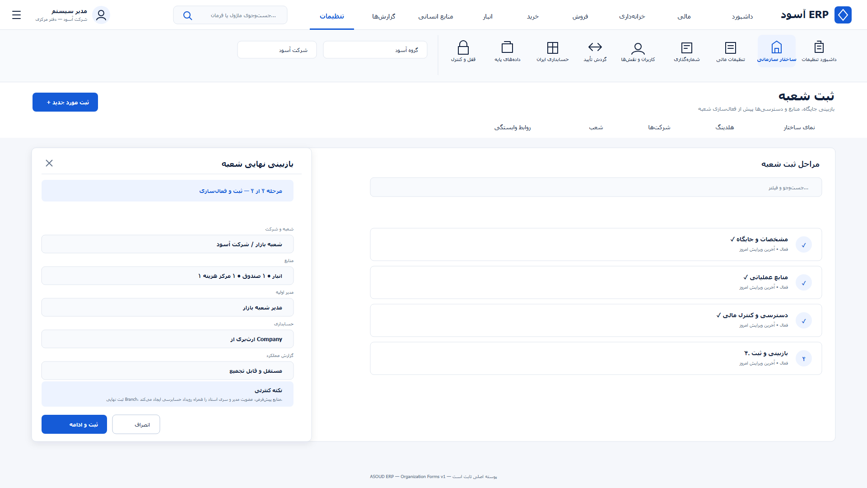  مرحله چهارم: بازبینی و ثبت

دسترسی  دامنه کاربران و نقش‌هایی را که باید به شعبه دسترسی داشته باشند کنترل کنید وبعدیرا بزنید. | بازبینی  شرکت مادر، کد شعبه، منابع و دسترسی‌ها را بررسی کرده وثبت شعبهرا بزنید.

مرحله ۶

مشاهده ساختار سازمانی
معرفی صفحه:نمای درختی ارتباط هلدینگ، شرکت و شعبه برای کنترل ساختار ثبت‌شده.
هلدینگ | شرکت | شعبه | باز و بسته‌کردن شاخه‌ها

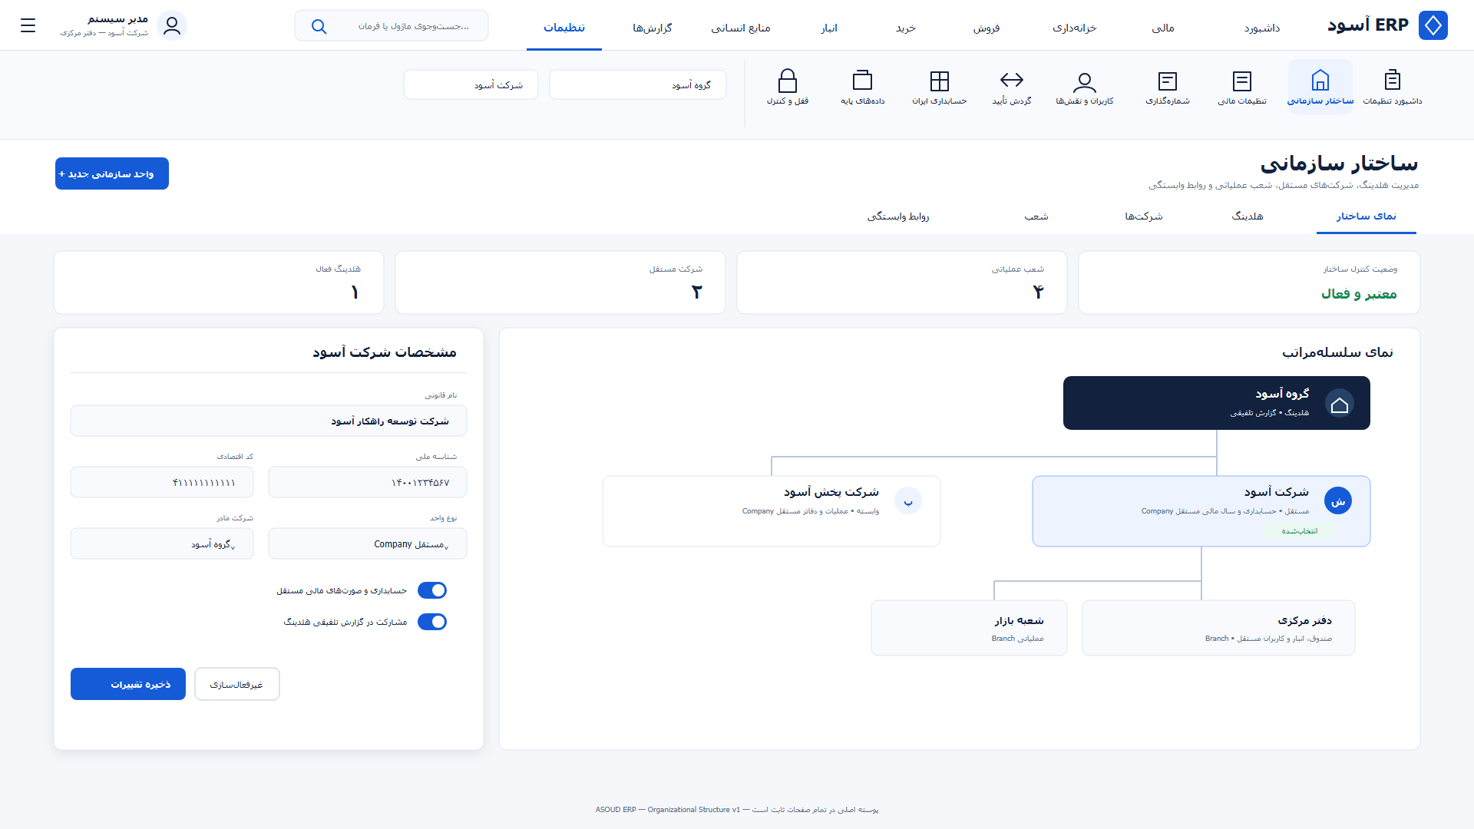 | ۱ تب ساختار سازمانی را از بالای تنظیمات انتخاب کنید.  ۲ روی ردیف هلدینگ کلیک کنید تا شرکت‌های زیرمجموعه باز یا بسته شوند.  ۳ روی شرکت کلیک کنید تا شعب زیرمجموعه آن نمایش داده شوند.  نماد معنی  هلدینگ ریشه گزارش تلفیقی و مالک شرکت‌ها.  شرکت Company مستقل با دفتر و تنظیمات مالی مستقل.  شعبه واحد عملیاتی با ارث‌بری حسابداری از شرکت.  برای افزودن واحد جدید لازم نیست از این صفحه خارج شوید؛ دکمهواحد سازمانی جدیددر سربرگ همیشه در دسترس است.

مرحله ۷

تنظیمات عمومی مالی شرکت
معرفی صفحه:تنظیمات پایه دفتر مالی Company فعال که مبنای نمایش و ثبت عملیات بعدی است.
شرکت و ارز | الگوی نمودار حساب | ریال/تومان | تقویم و منطقه زمانی

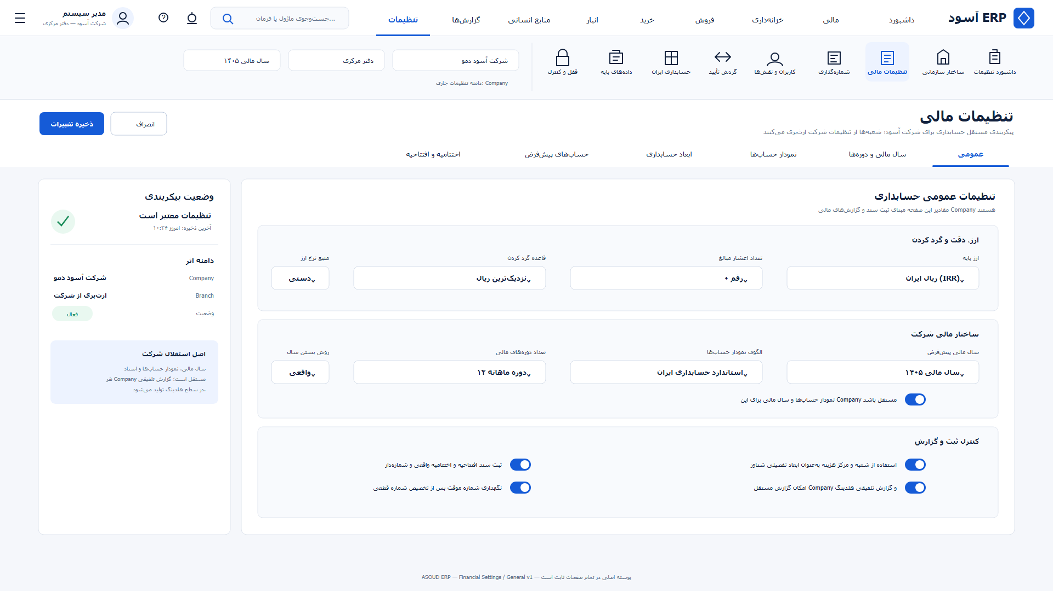 | ۱ تب تنظیمات مالی و سپس بخش عمومی را باز کنید.  ۲ الگوی نمودار حساب‌ها را انتخاب کنید.  ۳ واحد ورود مبلغ را ریال یا تومان و نمایش تقویم را شمسی یا میلادی تعیین کنید.  ۴ روی ذخیره تنظیمات مالی کلیک کنید.  فیلد قاعده  شرکت فعال فقط خواندنی؛ همان زمینه بالای سامانه است.  ارز دفتر کل برای حسابداری ایران روی IRR کنترل می‌شود.  واحد ورود در صورت انتخاب تومان، ذخیره دفتر کل همچنان به ریال است.

سال مالی

ایجاد و ویرایش سال مالی
معرفی صفحه:تعریف محدوده قانونی گزارش‌گیری مالی شرکت و پایه ایجاد دوره‌های مالی.
عنوان سال | تاریخ شروع | تاریخ پایان | شرکت‌های مجاز

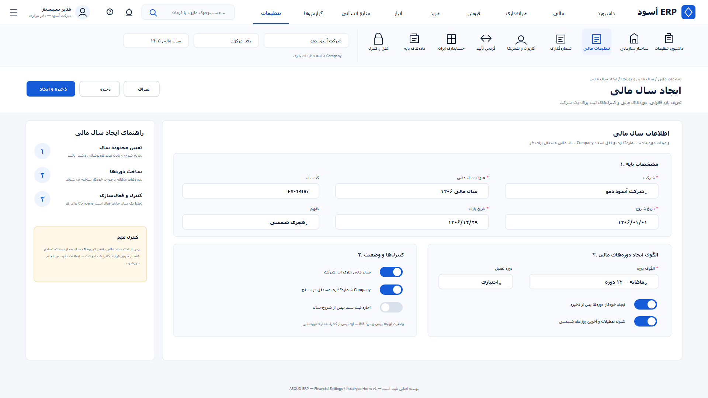 | ۱ در بخش عمومی مالی، از کارت سال‌های مالی دکمه افزودن را بزنید.  ۲ عنوان، تاریخ شروع و پایان و وضعیت سال را وارد کنید.  ۳ در صورت نیاز، شرکت فعال را به سال مالی متصل نگه دارید.  ۴ روی ذخیره کلیک کنید. ردیف جدید در کارت سال‌های مالی ظاهر می‌شود.  عملیاتیایجاد و ویرایش سال مالی به `Fiscal Year` متصل است.  قبل از ایجاد دوره مالی، سال مالی مربوطه باید موجود باشد.

دوره مالی

فهرست دوره‌ها و فرم ایجاد دوره
معرفی صفحه:تقسیم سال مالی به بازه‌های استاندارد یا تعدیلاتی برای گزارش‌گیری و کنترل عملیات.
فهرست دوره‌ها | دوره استاندارد | دوره تعدیلاتی | ایجاد و ویرایش

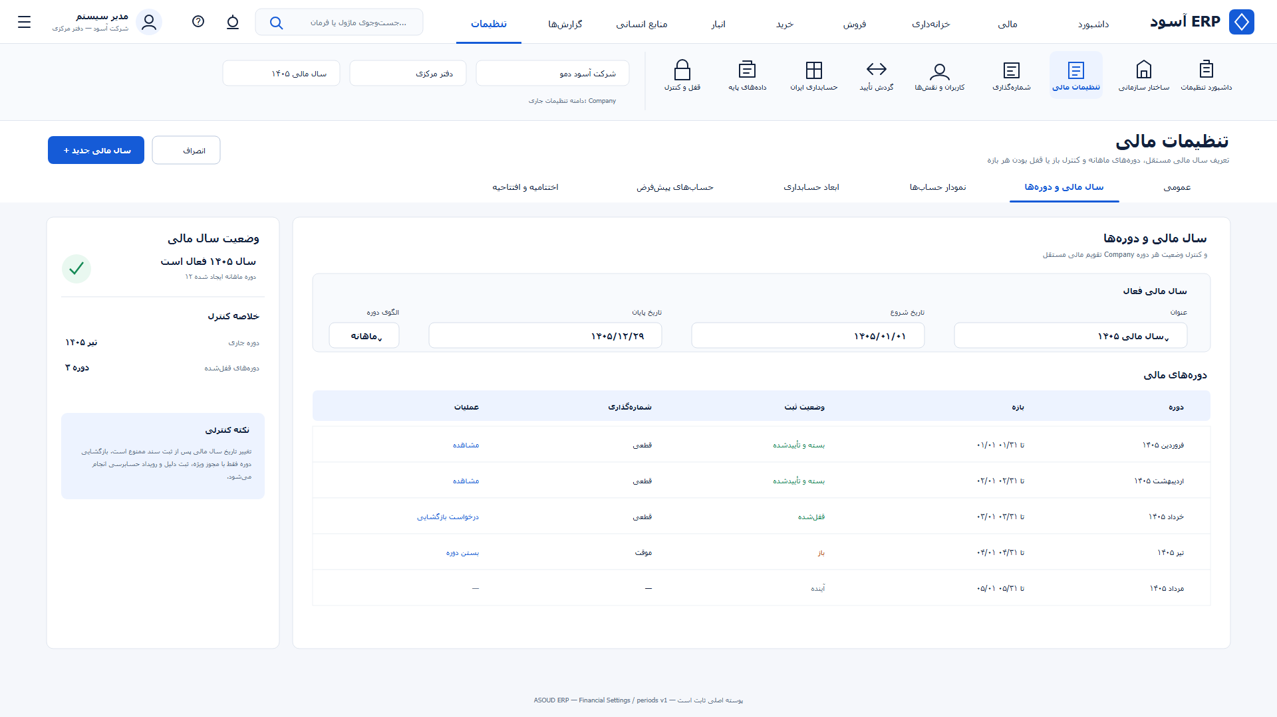  کارت دوره‌ها و عملیات هر ردیف | 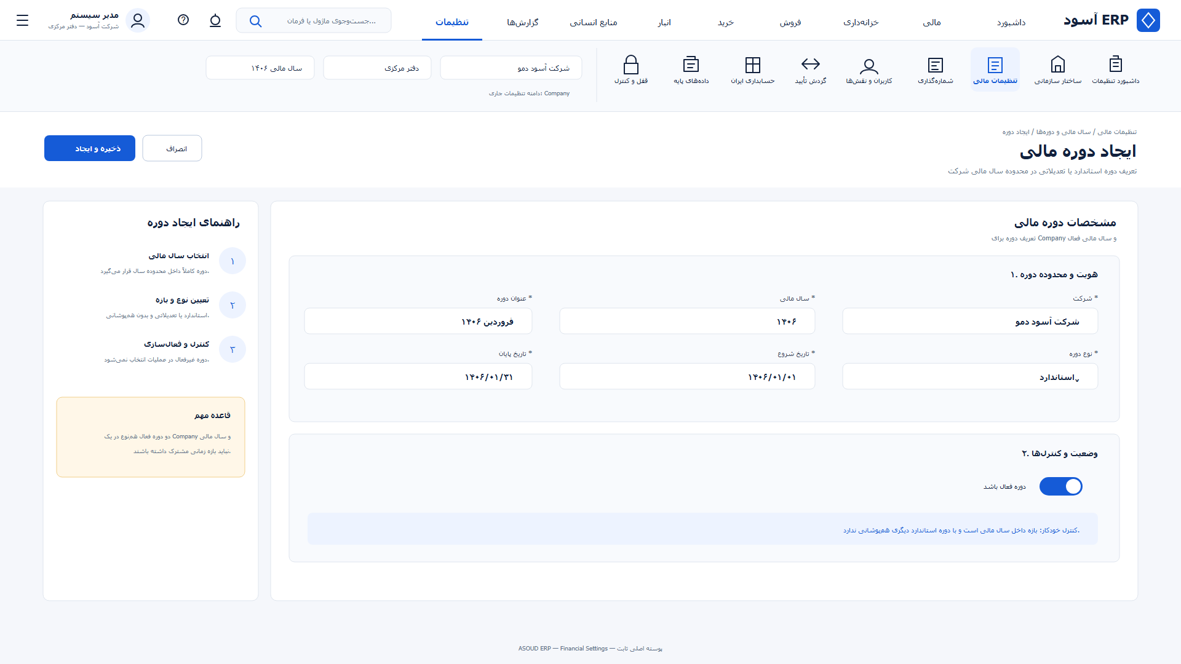  فرم تأییدشده ایجاد/ویرایش دوره

دکمه | نتیجه
+ دوره مالی | فرم ایجاد دوره را باز می‌کند.
ویرایش ردیف | همان فرم را با اطلاعات دوره انتخاب‌شده باز می‌کند.
ذخیره | دوره استاندارد یا تعدیلاتی را پس از کنترل تاریخ‌ها ثبت می‌کند.
انصراف | فرم را بدون ثبت تغییرات می‌بندد.

تاریخ دوره باید کاملاً داخل سال مالی باشد و دوره‌های فعال هم‌نوع نباید هم‌پوشانی داشته باشند.

کنترل دوره

قفل و بازگشایی کنترل‌شده دوره
معرفی صفحه:جلوگیری از ثبت یا اصلاح سند در بازه نهایی‌شده و بازگشایی حسابرسی‌شده در شرایط مجاز.
انتخاب بازه | دلیل اجباری | قفل | بازگشایی | Audit

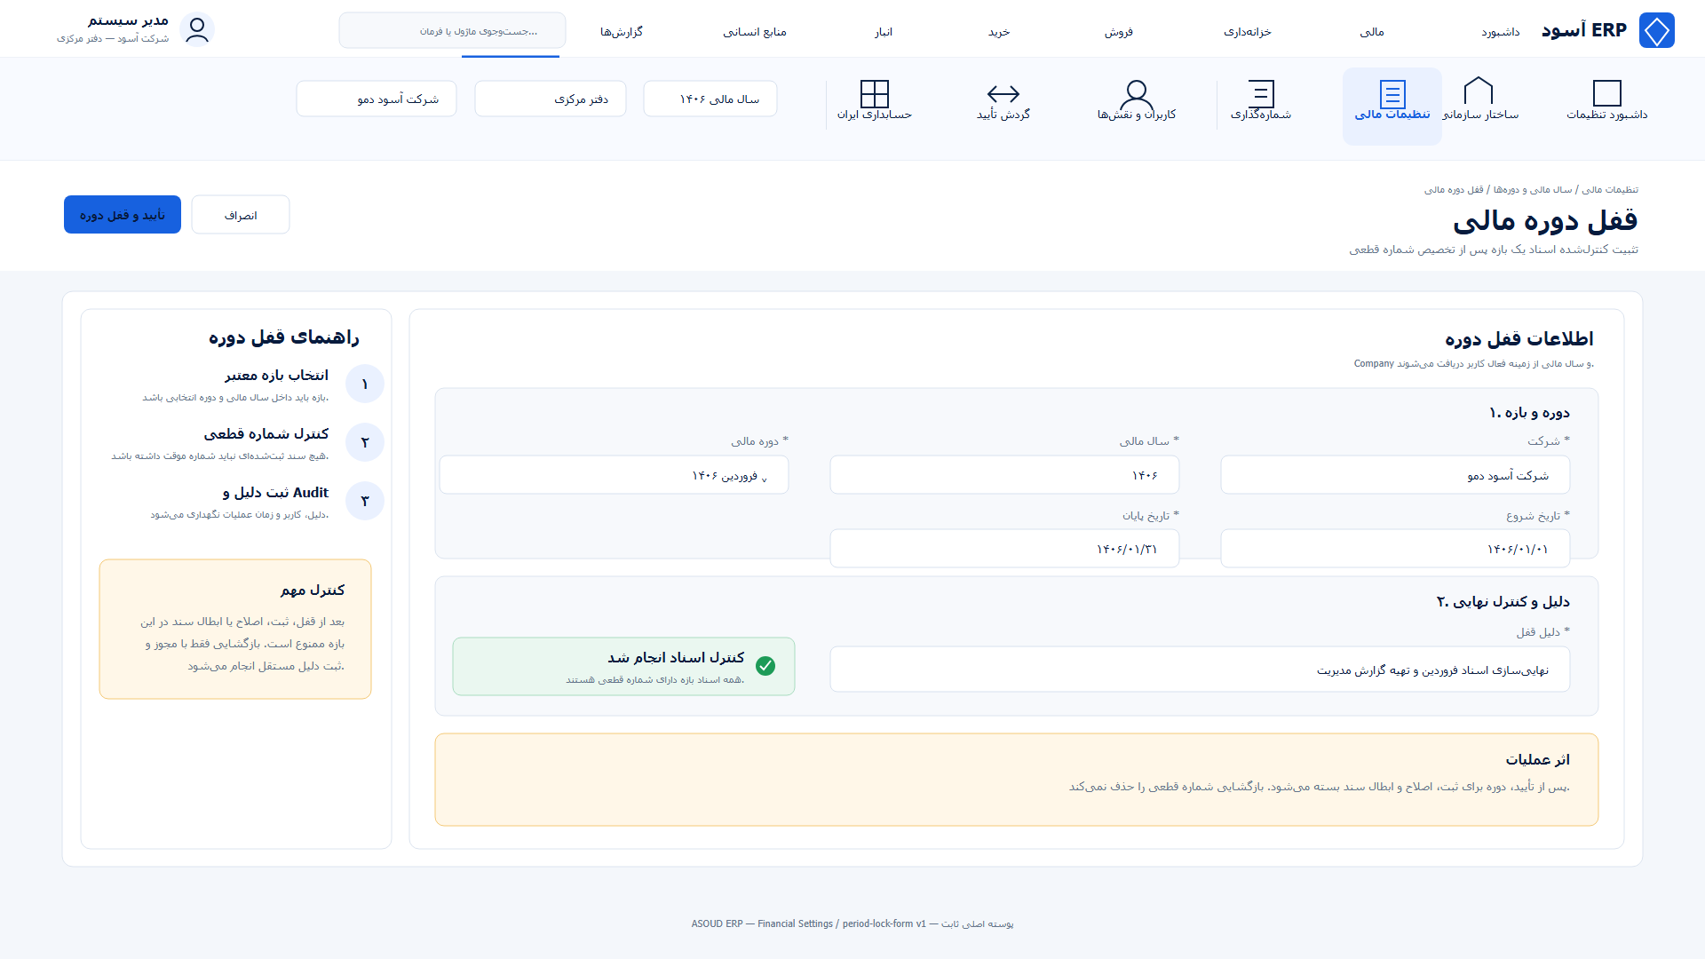  قفل دوره همراه با دلیل اجباری | 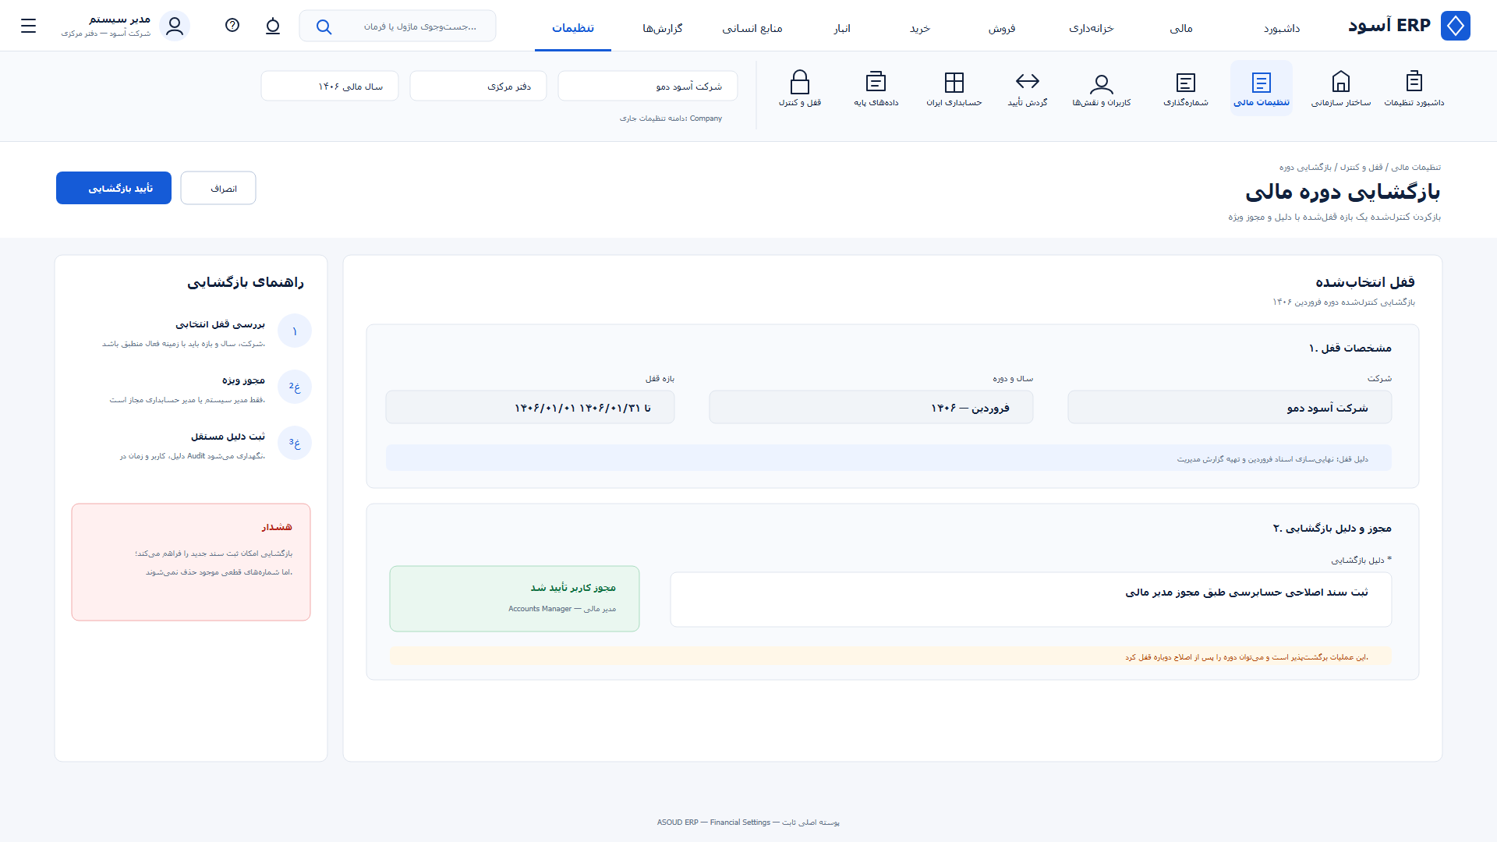  بازگشایی کنترل‌شده و ثبت در زنجیره حسابرسی

قفل دوره  دوره یا بازه را انتخاب، دلیل را وارد وقفلرا بزنید. فقط وقتی مجاز است که اسناد بازه شماره قطعی داشته باشند. | بازگشایی  روی عملیات بازگشایی ردیف قفل‌شده بزنید، دلیل جدید را وارد وبازگشاییرا تأیید کنید.

بازگشایی شماره قطعی اسناد را حذف نمی‌کند؛ کاربر، زمان و دلیل عملیات در Audit باقی می‌ماند.

مرحله ۸

نمودار درختی حساب‌ها
معرفی صفحه:نمایش سلسله‌مراتب حساب‌های Company و نقطه ایجاد یا ویرایش حساب در هر سطح.
درخت حساب | سطح گروه/کل/معین | زیرحساب | هم‌سطح | ویرایش

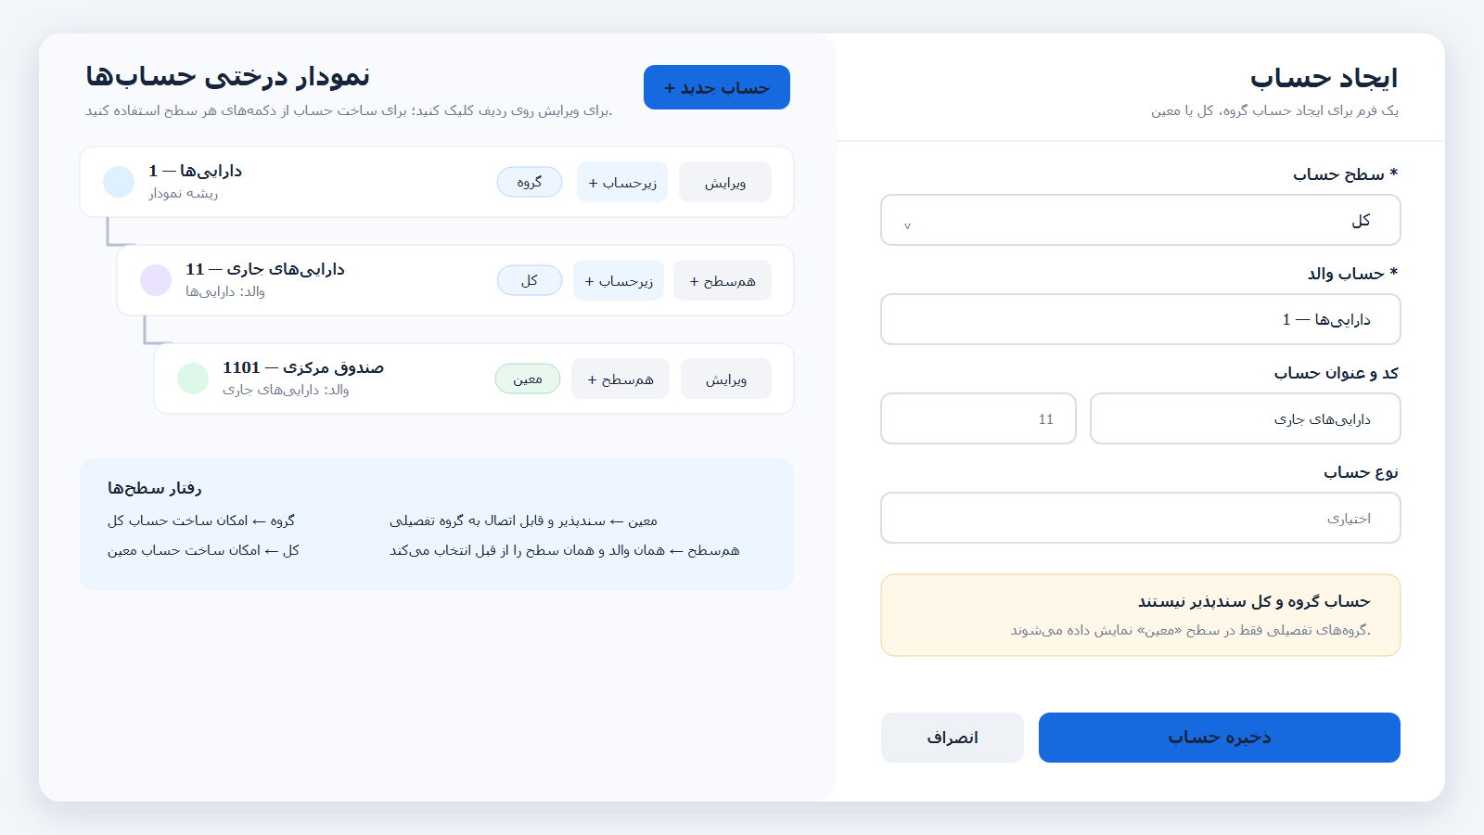 | ۱ در تنظیمات مالی، بخش نمودار حساب‌ها را انتخاب کنید.  ۲ برای ویرایش، روی ردیف حساب یا آیکون مداد کلیک کنید.  دکمه هر ردیف رفتار  زیرحساب فرم جدید را با والد همان ردیف باز می‌کند؛ زیر گروه، سطح کل و زیر کل، سطح معین پیشنهاد می‌شود.  هم‌سطح فرم جدید را با همان والد و همان سطح باز می‌کند.  ویرایش فرم یکپارچه را با اطلاعات حساب باز می‌کند.  حساب جدید فرم خالی را باز می‌کند تا سطح و والد را دستی انتخاب کنید.  برچسب هر ردیف سطحگروه،کلیامعینرا نشان می‌دهد.

فرم حساب

ایجاد گروه، کل و معین در یک فرم
معرفی صفحه:فرم واحد ثبت تمام سطوح حساب با کنترل خودکار سندپذیری و قواعد تفصیلی.
سطح حساب | والد | کد و عنوان | نوع حساب | گروه‌های تفصیلی

 | ۱ سطح حساب را از بین گروه ، کل و معین انتخاب کنید.  ۲ حساب والد، کد عددی یکتا، عنوان و در صورت نیاز نوع حساب را وارد کنید.  ۳ برای حساب معین، گروه‌های تفصیلی مجاز را تیک بزنید.  ۴ روی ذخیره حساب کلیک کنید.  سطح سندپذیری زیرحساب  گروه خیر کل  کل خیر معین  معین بله ندارد  گروه تفصیلی فقط برای سطح «معین» قابل انتخاب است.

مرحله ۹

مدیریت تفصیلی‌های شناور
معرفی صفحه:مرکز مدیریت دسته‌بندی تفصیلی‌ها و رکوردهای قابل استفاده در اسناد حسابداری.
گروه‌های تفصیلی | تفصیلی‌ها | نوع تفصیلی | وضعیت Company

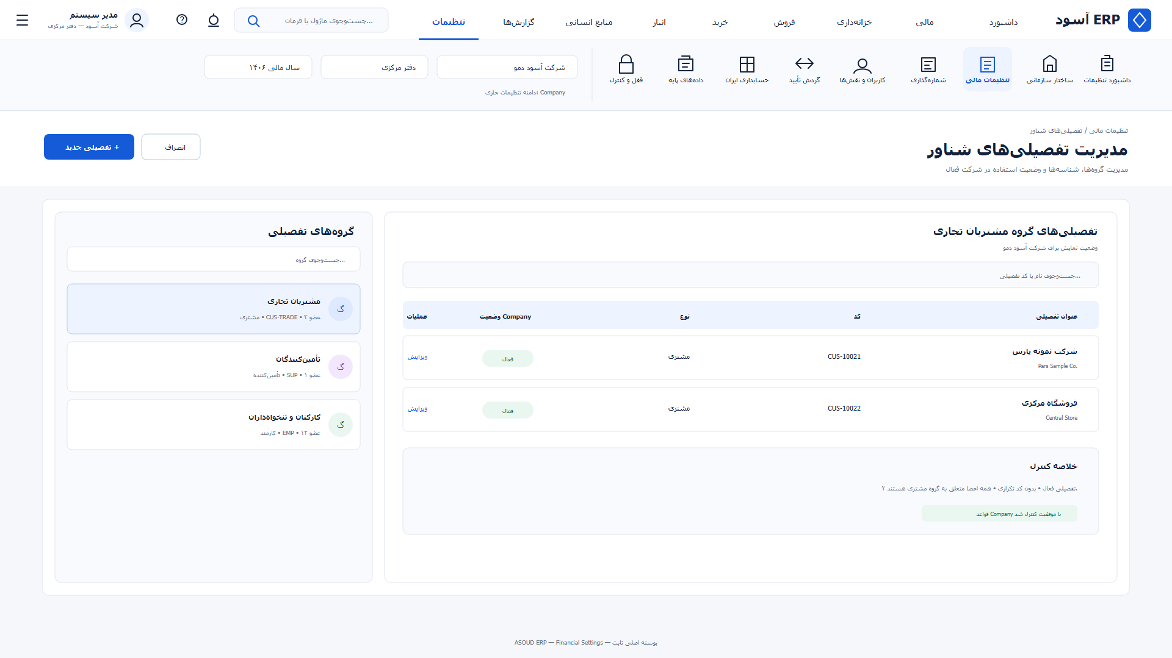 | ۱ در تنظیمات مالی، بخش تفصیلی‌های شناور را باز کنید.  ۲ ابتدا گروه تفصیلی را ایجاد کنید؛ سپس اشخاص/موارد تفصیلی را داخل گروه ثبت کنید.  دکمه صفحه بعد  گروه تفصیلی جدید فرم عنوان، کد، نوع و گروه والد را باز می‌کند.  تفصیلی جدید فرم کد، عنوان، نوع، گروه و وضعیت شرکت را باز می‌کند.  ویرایش ردیف فرم همان موجودیت را با اطلاعات فعلی باز می‌کند.  گروه‌ها ساختار دسته‌بندی هستند؛ خود تفصیلی می‌تواند مشتری، تأمین‌کننده، کارمند، بانک، صندوق، پروژه، مرکز هزینه یا شعبه باشد.

تفصیلی شناور

ایجاد گروه و ایجاد تفصیلی
معرفی صفحه:دو فرم مستقل؛ اولی ساختار گروه‌بندی و دومی خود رکورد تفصیلی را ایجاد می‌کند.
کد و عنوان گروه | گروه والد | کد تفصیلی | نوع و وضعیت

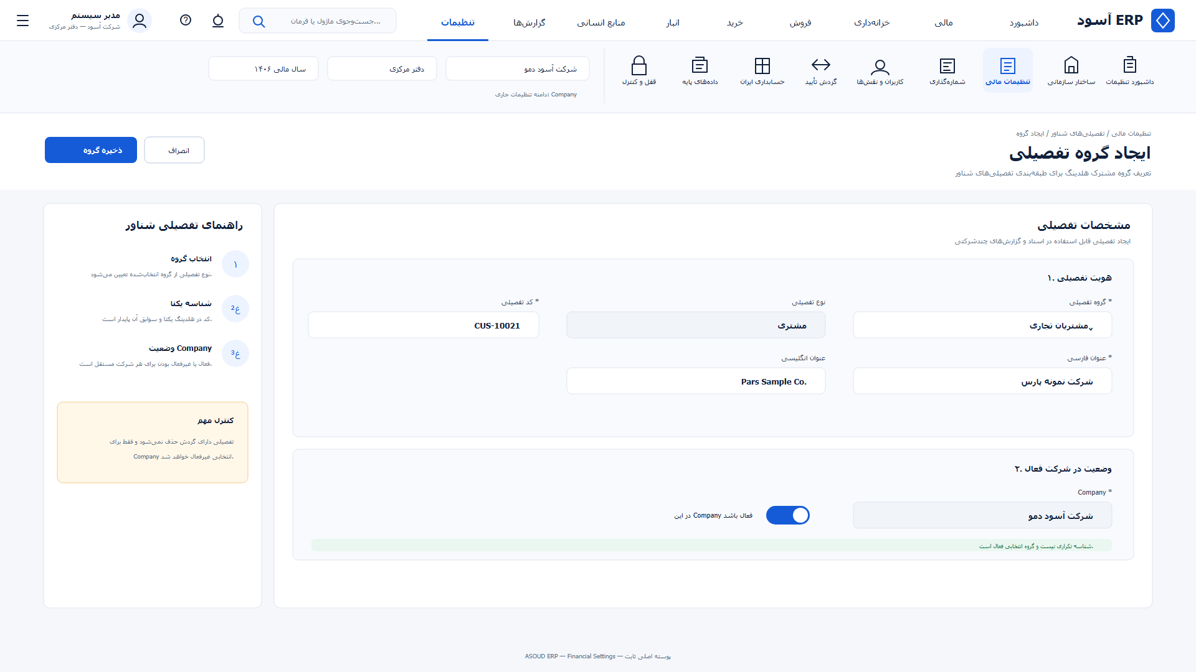  فرم تأییدشده گروه تفصیلی | 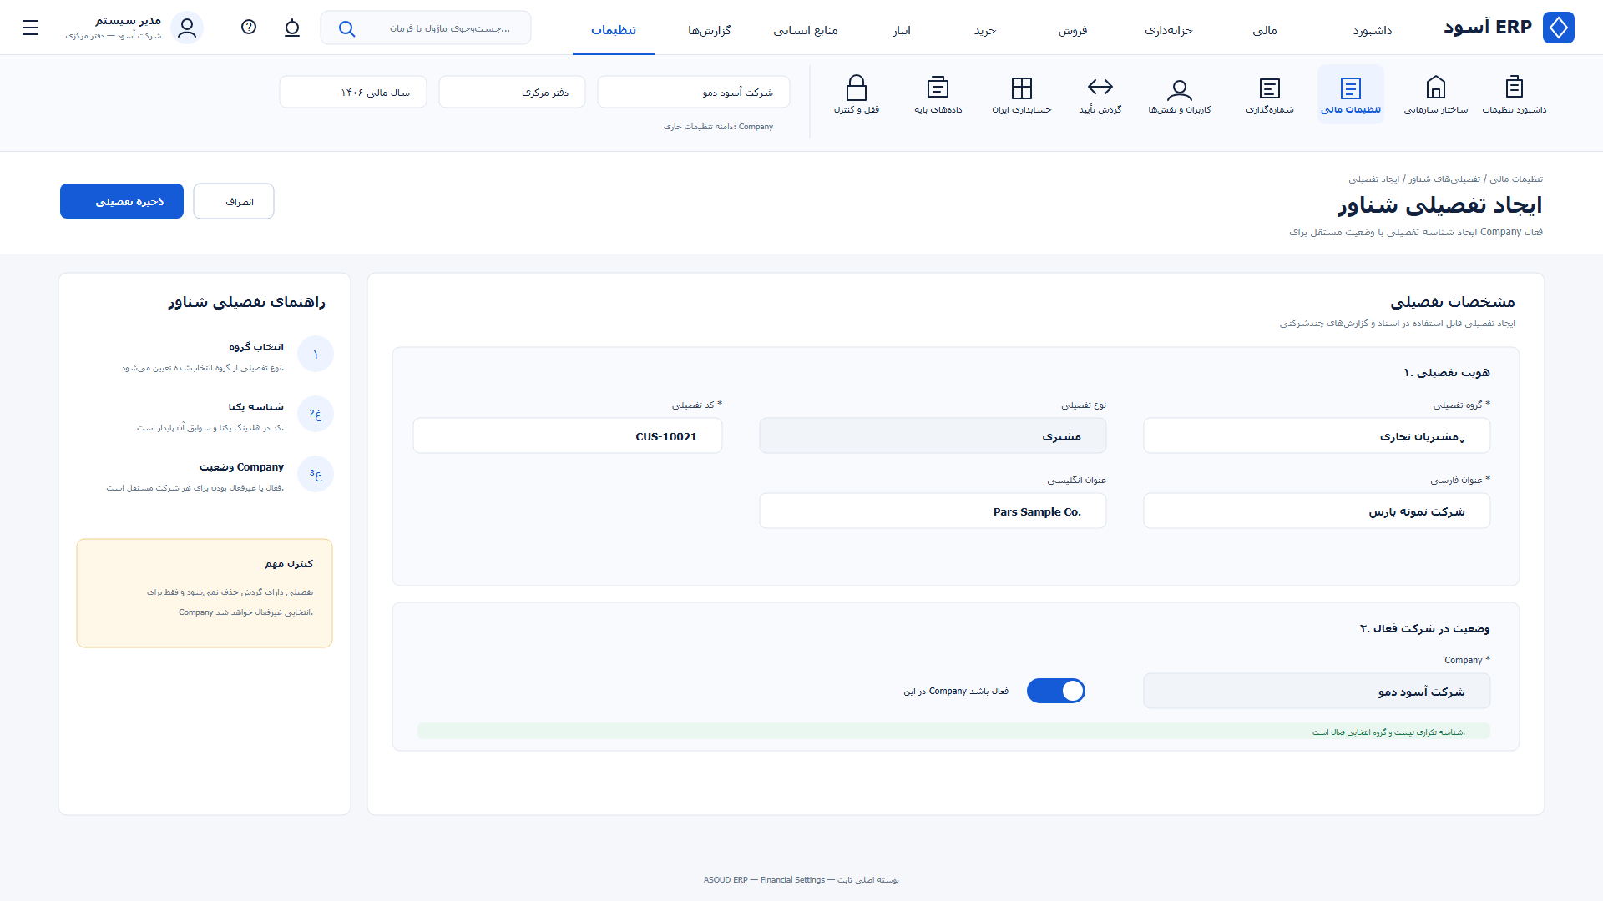  فرم تأییدشده تفصیلی شناور

گروه تفصیلی  1. عنوان و کد یکتا را وارد کنید.  2. نوع تفصیلی را انتخاب کنید.  3. در صورت ساخت زیرگروه، گروه والد را تعیین کنید.  4. ذخیرهرا بزنید. | تفصیلی  1. نوع و گروه را انتخاب کنید.  2. کد و عنوان را وارد کنید.  3. وضعیت استفاده در شرکت فعال را تعیین کنید.  4. ذخیرهرا بزنید.

اتصال حساب و تفصیلی

انتخاب گروه‌های تفصیلی داخل حساب معین
معرفی صفحه:تعیین می‌کند هنگام ثبت سند با یک حساب معین، تفصیلی‌های کدام گروه‌ها قابل انتخاب باشند.
حساب معین | انتخاب چندگانه گروه‌ها | اجباری/اختیاری | کنترل Backend

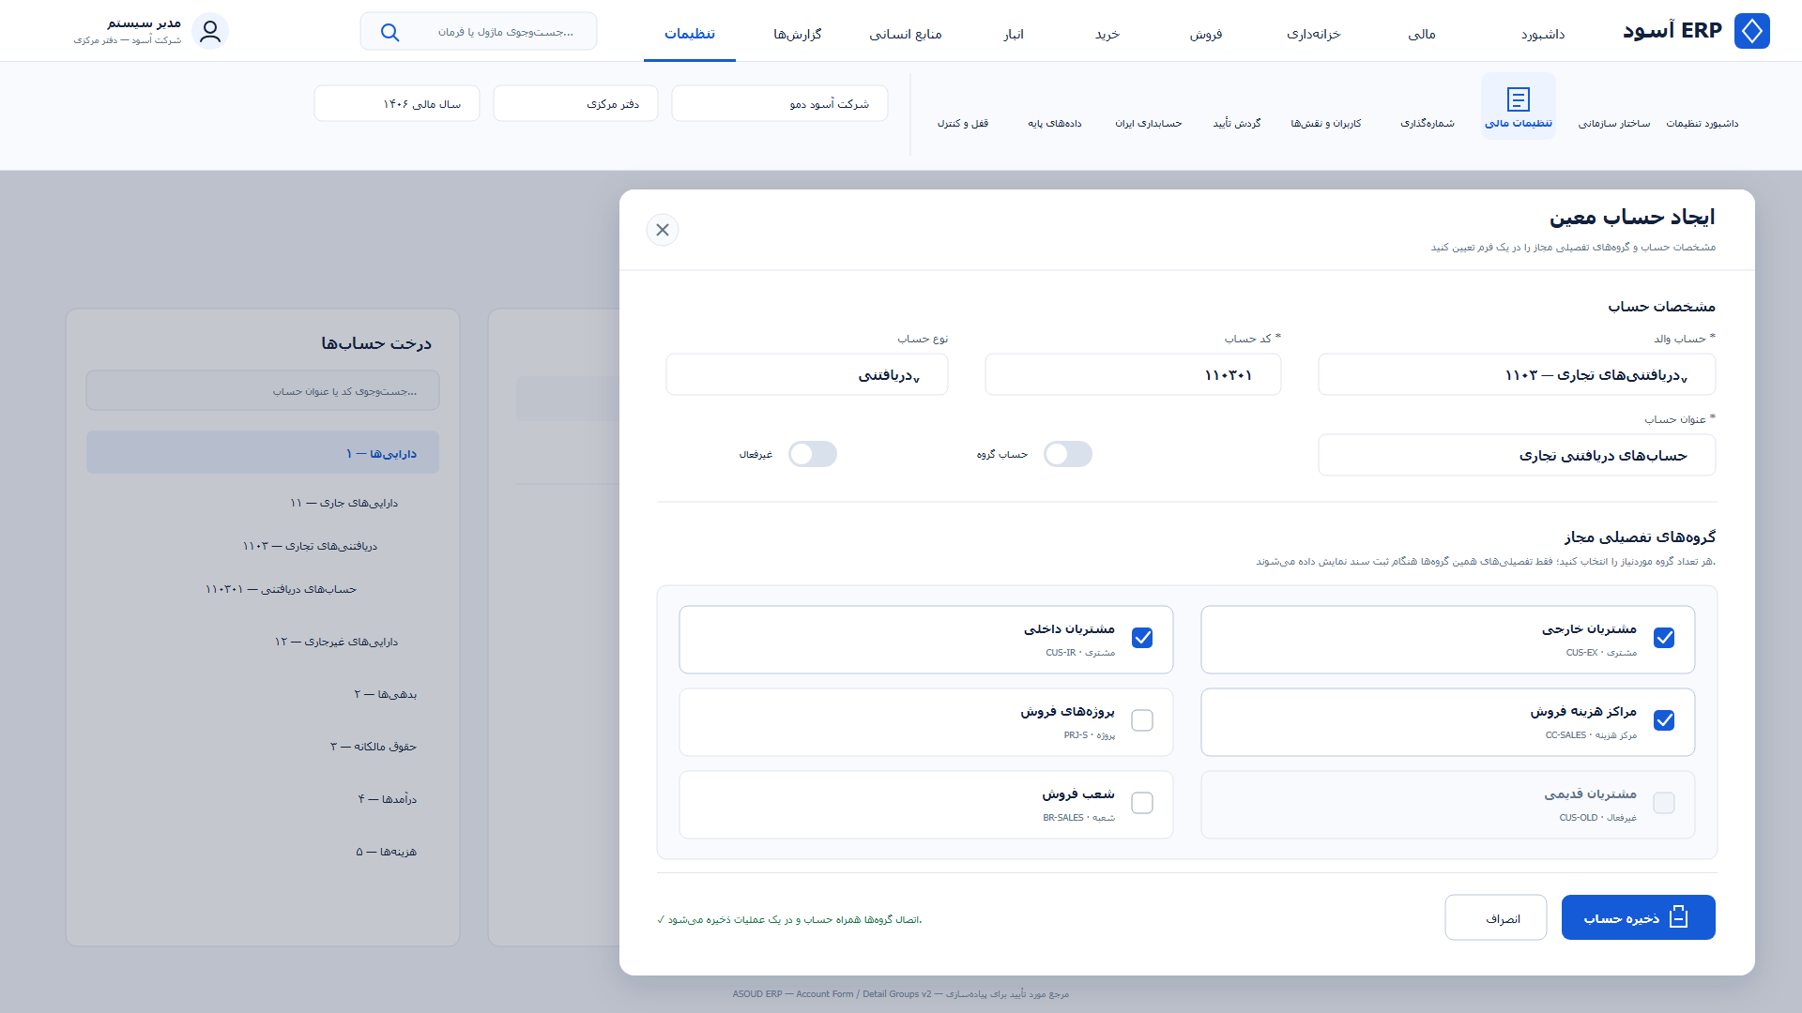 | صفحه جداگانه‌ای برای اتصال حساب به گروه تفصیلی وجود ندارد. این کار داخل همان فرم حساب معین انجام می‌شود.  ۱ حساب معین را ایجاد یا ویرایش کنید.  ۲ در بخش گروه‌های تفصیلی مجاز هر تعداد گروه لازم را تیک بزنید.  ۳ حساب را ذخیره کنید؛ قواعد همراه همان حساب ثبت می‌شوند.  ۴ در سند حسابداری، پس از انتخاب این حساب فقط تفصیلی‌های عضو گروه‌های مجاز نمایش داده می‌شوند.  Backend انتخاب تفصیلی خارج از گروه‌های مجاز یا خارج از Company فعال را رد می‌کند.

ادامه مسیر محصول

صفحات بعدی و وضعیت فعلی آن‌ها
برای جلوگیری از برداشت اشتباه، صفحات عملیاتی و طرح‌های برش بعدی جدا شده‌اند.
صفحه | وضعیت | مسیر یا رفتار
تنظیمات عمومی مالی | عملیاتی | تنظیمات مالی ← عمومی
سال و دوره مالی | عملیاتی | کارت‌های صفحه عمومی مالی
قفل و بازگشایی دوره | عملیاتی | عملیات کارت قفل‌های دوره
نمودار و فرم یکپارچه حساب | عملیاتی | تنظیمات مالی ← نمودار حساب‌ها
گروه و تفصیلی شناور | عملیاتی | تنظیمات مالی ← تفصیلی‌های شناور
اتصال حساب معین به گروه تفصیلی | عملیاتی | داخل فرم حساب معین
حساب‌های پیش‌فرض | طراحی بعدی | طرح تصویری موجود؛ عملیات کامل در برش بعدی
شماره‌گذاری و اختتامیه/افتتاحیه | طراحی بعدی | از ماژول حسابداری ایران قابل مشاهده؛ فرم اجرایی کامل بعداً
ابعاد حسابداری مستقل | طراحی بعدی | اتصال گروه تفصیلی از این صفحه حذف و به فرم حساب منتقل شده است

تصاویر طرح‌های بعدی در پروژه نگهداری شده‌اند، اما در این راهنما فقط صفحات تأییدشده و مسیرهای فعلی مبنا قرار گرفته‌اند.

مرور سریع

چک‌لیست استفاده صحیح
✓ قبل از هر عملیات، شرکت و شعبه فعال را کنترل کنید.
✓ ابتدا هلدینگ، سپس شرکت و در پایان شعبه را بسازید.
✓ پس از ساخت واحدها، ساختار سازمانی را بازبینی کنید.
✓ الگوی حساب و تنظیمات عمومی مالی را ذخیره کنید.
✓ سال مالی را قبل از دوره مالی ایجاد کنید.
✓ از هم‌پوشانی دوره‌های هم‌نوع جلوگیری کنید.
✓ قبل از قفل دوره، شماره قطعی اسناد را کنترل کنید.
✓ حساب گروه و کل را غیرسندپذیر نگه دارید.
✓ فقط حساب معین را به گروه‌های تفصیلی متصل کنید.
✓ ابتدا گروه تفصیلی و سپس خود تفصیلی را بسازید.
✓ برای ساخت سریع حساب، از زیرحساب یا هم‌سطح استفاده کنید.
✓ پس از ذخیره، نتیجه را در فهرست یا نمودار کنترل کنید.

مسیر پیشنهادی راه‌اندازی اولیه
ورود ← انتخاب Company/Branch ← تنظیمات ← ساخت واحدها ← ساختار سازمانی ← تنظیمات عمومی مالی ← سال مالی ← دوره مالی ← گروه‌های تفصیلی ← نمودار حساب‌ها ← اتصال حساب‌های معین ← کنترل نهایی

نسخه HTML این سند برای مشاهده تعاملی و نسخه PDF برای چاپ و بایگانی تهیه شده است.

